
HỌC VIỆN CÔNG NGHỆ BƯU CHÍNH VIỄN THÔNG
KHOA CÔNG NGHỆ THÔNG TIN 1



BÁO CÁO BÀI TẬP LỚN
LẬP TRÌNH MẠNG
ĐỀ TÀI: THIẾT KẾ VÀ XÂY DỰNG HỆ THỐNG THI TRẮC NGHIỆM QUA MẠNG LAN THEO MÔ HÌNH CLIENT–SERVER

Giảng viên hướng dẫn: MSc. Ngô Văn Quyền
Lớp học phần: INT1433-10
Nhóm bài tập lớn: 14
Sinh viên thực hiện:
B23DCCN290 Nguyễn Văn Hiển
B23DCCN323 Ngô Trí Hoàn
B23DCCN729 Lê Tấn Tài
B23DCCN827 Nguyễn Đình Tố

HÀ NỘI, 2026

MỤC LỤC
THÔNG TIN VÀ PHÂN CÔNG THÀNH VIÊN 1
TÓM TẮT 2
DANH SÁCH BẢNG 3
DANH SÁCH HÌNH ẢNH 4
DANH MỤC TỪ VIẾT TẮT 5
CHƯƠNG 1. GIỚI THIỆU ĐỀ TÀI 6
1.1. Bối cảnh và động lực thực hiện 6
1.2. Phát biểu bài toán 6
1.3. Mục tiêu đề tài 6
1.4. Các đóng góp chính 7
CHƯƠNG 2. CƠ SỞ LÝ THUYẾT VÀ CÁC GIẢI PHÁP LIÊN QUAN 8
2.1. Mô hình Client Server trong mạng LAN 8
2.2. Giao thức TCP và lập trình Socket 8
2.3. Giao thức tầng ứng dụng và định dạng JSON Lines 8
2.4. Xử lý đồng thời hàng đợi và đồng bộ dữ liệu 8
2.5. Các hệ thống thi trắc nghiệm liên quan 9
2.6. Phân tích hạn chế và định hướng cải tiến 10
CHƯƠNG 3. GIẢI PHÁP ĐỀ XUẤT VÀ THIẾT KẾ HỆ THỐNG 11
3.1. Định nghĩa bài toán và yêu cầu hệ thống 11
3.1.1. Dữ liệu đầu vào và kết quả đầu ra 11
3.1.2. Yêu cầu chức năng và phi chức năng 11
3.1.3. Các giả định và ràng buộc 11
3.2. Kiến trúc tổng thể hệ thống 12
3.2.1. Thành phần Client 12
3.2.2. Thành phần Server 12
3.2.3. Thành phần dùng chung và cơ sở dữ liệu 13
3.3. Thiết kế giao tiếp mạng 13
3.3.1. Thiết lập duy trì và đóng kết nối 13
3.3.2. Định dạng và phân loại thông điệp 14
3.3.3. Luồng đăng nhập và nhận đề 14
3.3.4. Luồng lưu đáp án nộp bài và nhận kết quả 15
3.3.5. Heartbeat timeout và thông báo từ Server 16
3.4. Thiết kế xử lý đồng thời và đồng bộ trạng thái 17
3.4.1. Quản lý kết nối và phiên sinh viên 17
3.4.2. Hàng đợi yêu cầu theo từng Client 17
3.4.3. Giới hạn yêu cầu xử lý đồng thời 17
3.4.4. Kiểm soát truy cập dữ liệu dùng chung 17
3.5. Thiết kế cơ sở dữ liệu và trạng thái ca thi 18
3.6. Thiết kế các cơ chế nghiệp vụ chính 20
3.6.1. Chia ca thi theo danh sách sinh viên 20
3.6.2. Tạo đề và sinh mã đề bảo toàn cơ cấu độ khó 20
3.6.3. Kiểm soát thời hạn và chống nộp bài trùng 21
3.6.4. Khôi phục ca thi và tiếp tục bài làm 21
3.6.5. Cảnh báo rời màn hình và xử lý vi phạm 22
3.7. Thiết kế phân quyền và xử lý lỗi 22
CHƯƠNG 4. TRIỂN KHAI VÀ ĐÁNH GIÁ THỰC NGHIỆM 24
4.1. Công nghệ và tổ chức mã nguồn 24
4.2. Triển khai các thành phần cốt lõi 24
4.2.1. Giao diện và xử lý phía Client 24
4.2.2. Giao tiếp mạng và xử lý phía Server 24
4.2.3. Lưu trữ dữ liệu và triển khai các cơ chế đề xuất 26
4.3. Thiết lập môi trường thực nghiệm 27
4.3.1. Máy tính, phần mềm và kết nối 27
4.3.2. Dữ liệu và cách chạy 28
4.3.3. Các số liệu cần theo dõi 28
4.4. Các tình huống kiểm thử 29
4.4.1. Chức năng, giao thức và phân quyền 29
4.4.2. Nhiều Client gửi yêu cầu cùng lúc 29
4.4.3. Kết nối lại và khôi phục ca thi 29
4.4.4. Hạn nộp và yêu cầu nộp trùng 30
4.4.5. Mã đề và cảnh báo rời màn hình 30
4.5. Kết quả kiểm thử chức năng 30
4.6. Kết quả đo hiệu năng 31
4.6.1. Thời gian phản hồi 31
4.6.2. Thông lượng xử lý 32
4.6.3. Số mẫu thành công, lỗi và timeout 33
4.7. Đối chiếu cách xử lý của hệ thống 34
4.8. Nhận xét về cách cài đặt 34
4.9. Giới hạn của lần thực nghiệm 35
CHƯƠNG 5. KẾT LUẬN VÀ HƯỚNG PHÁT TRIỂN 36
5.1. Tổng kết kết quả đạt được 36
5.2. Đóng góp kỹ thuật và bằng chứng 36
5.3. Hạn chế của hệ thống 36
5.4. Hướng phát triển 37
TÀI LIỆU THAM KHẢO 38
PHỤ LỤC 39
A. Bảng thông điệp và ví dụ giao thức 39
B. Lược đồ và bất biến dữ liệu 39
C. Hướng dẫn cài đặt và chạy hệ thống 39
D. Dữ liệu kịch bản và log thực nghiệm 39
E. Ánh xạ cơ chế tới mã nguồn và bằng chứng 40

THÔNG TIN VÀ PHÂN CÔNG THÀNH VIÊN

STT | Họ và tên | Mã sinh viên | Phần việc
1 | Lê Tấn Tài | B23DCCN729 | TCP Socket, giao thức JSON Lines, nhận nhiều Client, hàng đợi FIFO, semaphore, heartbeat, timeout và xử lý mất kết nối.
2 | Nguyễn Đình Tố | B23DCCN827 | Thiết kế bảng, đăng nhập giảng viên/sinh viên, phân quyền, hồ sơ dùng chung, nhập CSV, danh sách lớp, khóa/mở khóa theo giảng viên.
3 | Ngô Trí Hoàn | B23DCCN323 | Thêm/sửa câu hỏi, nhập Word, tạo đề theo mức độ, xáo trộn mã đề, chia ca theo STT, chuẩn bị và mở ca thi.
4 | Nguyễn Văn Hiển | B23DCCN290 | Phòng chờ, nhận đề, chọn đáp án, đếm giờ, gửi/nộp bài, toàn màn hình, cảnh báo rời màn hình và hiển thị kết quả.

TÓM TẮT
Báo cáo mô tả hệ thống thi trắc nghiệm dùng trong phòng máy. Máy giảng viên chạy Server để quản lý lớp, chuẩn bị đề, mở ca thi và chấm điểm. Máy sinh viên chạy Client, kết nối TCP tới Server để nhận đề và gửi bài làm. Ứng dụng được viết bằng Java 21, dùng JavaFX cho giao diện, JSON Lines để trao đổi dữ liệu và MySQL để lưu trữ. Báo cáo tập trung giải thích cách nhận nhiều kết nối, giữ thứ tự cập nhật đáp án, xác định hạn nộp và khôi phục ca thi. Hệ thống có chức năng tạo mã đề theo mức độ câu hỏi và báo cho giảng viên khi sinh viên rời màn hình thi liên tục từ 5 giây.
Từ khóa: TCP Socket; Client-Server; thi trắc nghiệm; xử lý đồng thời; phục hồi ca thi.

DANH SÁCH BẢNG
Bảng 2.1 Đối chiếu phạm vi của các cách tiếp cận 9
Bảng 3.1 Các yêu cầu cần kiểm chứng 11
Bảng 3.3 Các bảng phục vụ hệ thống thi hiện hành 18
Bảng 3.4 Tình huống lỗi và cách xử lý 22
Bảng 4.1 Cấu hình máy và bộ đo tải 28
Bảng 4.2 Kết quả hai lần chạy và số mẫu đo tải 30
Bảng 4.3 Một số tình huống đã được test kiểm tra 31
Bảng 4.4 Thời gian phản hồi: median / p95, đơn vị ms 31
Bảng 4.5 Thông lượng theo loại thao tác, đơn vị thao tác/giây 32
Bảng 4.6 Cách xử lý đang dùng và test tương ứng 34
Bảng 5.1 Đóng góp kỹ thuật và bằng chứng 36
Bảng E.1 Ánh xạ thành phần và mã nguồn kiểm chứng 40

DANH SÁCH HÌNH ẢNH
Hình 3.1 Kiến trúc Client Server và các thành phần xử lý 13
Hình 3.2 Trình tự giao tiếp TCP trong một lượt thi 16
Hình 3.3 Quan hệ lớp sinh viên và khóa theo giảng viên 19
Hình 3.4 Quan hệ lượt làm câu hỏi và kết quả 19
Hình 3.5 Trạng thái làm bài và trạng thái kết nối độc lập 20
Hình 4.1 Giao diện giảng viên trong kiểm thử JavaFX tự động 25
Hình 4.2 Xem trước CSV và giữ hồ sơ đã lưu theo MSV 25
Hình 4.3 Xem trước nhập câu hỏi Word trong kiểm thử 26
Hình 4.4 Danh sách cảnh báo theo sinh viên và ca thi 26
Hình 4.5 Kết quả của bài bị đình chỉ trong kiểm thử 27
Hình 4.6 Median và p95 của bốn loại thao tác 32
Hình 4.7 Thông lượng ở từng mức Client 33

DANH MỤC TỪ VIẾT TẮT

Từ viết tắt | Diễn giải
LAN | Local Area Network - mạng cục bộ
TCP | Transmission Control Protocol
JSON | JavaScript Object Notation
FIFO | First In First Out - vào trước ra trước
DTO | Data Transfer Object
JPA | Jakarta Persistence API
JVM | Java Virtual Machine
ACK | Acknowledgement - xác nhận ở tầng ứng dụng
p95 | Phân vị 95 theo nearest rank
MSV | Mã sinh viên

GIỚI THIỆU ĐỀ TÀI

Bối cảnh và động lực thực hiện
Một buổi thi trong phòng máy cần có danh sách sinh viên, đề thi, thời gian làm bài và nơi lưu kết quả. Giảng viên có thể dạy nhiều lớp học phần. Sinh viên cũng có thể học nhiều lớp khác nhau. Vì thế, mỗi sinh viên cần có một hồ sơ chung, còn danh sách thành viên và kết quả phải được quản lý riêng theo lớp, theo ca thi.
Khi nhiều sinh viên làm bài cùng lúc, Server phải nhận và lưu đáp án của đúng người. Server cần giữ đúng thứ tự các lần cập nhật và xử lý được trường hợp sinh viên mất kết nối. Một vấn đề khác là thời hạn nộp bài: đáp án đã tới Server trước hạn không nên bị xem là gửi muộn chỉ vì phải chờ xử lý.
Đề tài sử dụng mô hình Client–Server trong mạng LAN. Máy giảng viên chạy Server, còn các máy sinh viên chạy Client. Server quản lý đề, thời gian và kết quả. Cách tổ chức này phù hợp với phạm vi phòng máy và cho phép trình bày rõ các nội dung của môn Lập trình mạng.

Phát biểu bài toán
Hệ thống cần cho phép giảng viên tạo lớp học phần, nhập sinh viên, chuẩn bị câu hỏi và mở ca thi. Sinh viên đăng nhập vào Client để nhận bài được phép làm. Mỗi sinh viên được gán một mã đề, dùng chung hạn nộp của ca và có thể nộp sớm. Hết giờ, Server chấm phần đáp án đã lưu.
Kết quả phải gắn với đúng sinh viên và đúng lượt thi. Gửi lại yêu cầu nộp không được tạo thêm kết quả. Nếu sinh viên đăng nhập lại khi ca còn hạn, hệ thống cần trả lại mã đề và đáp án Server đã lưu.
Trạng thái kết nối được quản lý riêng với trạng thái bài thi. Ví dụ, một sinh viên có thể đã nộp bài rồi ngắt kết nối. Ngược lại, sinh viên đang online chưa chắc đã vào làm bài. Chức năng cảnh báo rời màn hình chỉ ghi nhận sự kiện để giảng viên xem xét.

Mục tiêu đề tài
Về chức năng, hệ thống cần thực hiện được quy trình từ tạo lớp đến xuất bảng điểm. Về kỹ thuật, dự án cần có giao thức trao đổi trên TCP, xử lý được nhiều kết nối và lưu được trạng thái bài làm. Khi một Client chậm hoặc bị lỗi, các Client khác vẫn cần được phục vụ.
Phần đánh giá tập trung vào quyền vào ca, thứ tự lưu đáp án, hạn nộp, nộp lặp và khôi phục sau khi Server khởi động lại.

Giảng viên sử dụng giao diện Server để quản lý dữ liệu và tổ chức thi. Sinh viên sử dụng Client để đăng nhập, làm bài và xem lịch sử cá nhân. Trong phiên bản hiện tại, một tiến trình Server phục vụ một giảng viên và một ca đang diễn ra. Các ca được tổ chức lần lượt.
Hệ thống hỗ trợ trắc nghiệm bốn lựa chọn A–D, có một đáp án đúng. Câu hỏi được phân thành sáu mức. Một đề tạo từ ngân hàng có tối đa 200 câu và có thể phát từ một đến tám mã đề. Ứng dụng dùng Java 21, JavaFX, TCP JSON Lines và MySQL. Chức năng nộp tệp thực hành của phiên bản cũ đã được bỏ khỏi luồng hiện tại; các ánh xạ dữ liệu cũ chỉ được giữ để đọc lịch sử.
Phạm vi sử dụng là mạng LAN tin cậy. Sinh viên đăng nhập bằng mã sinh viên và ngày sinh. Hệ thống chưa có thi ngoại tuyến hoặc tự kết nối lại. Khi mất mạng, sinh viên phải đăng nhập lại và chỉ khôi phục được phần đáp án Server đã lưu.

Các đóng góp chính
Ca thi được lưu cùng danh sách dự thi, thời hạn và mã đề. Nhờ đó, Server có thể tìm lại ca còn hạn khi khởi động lại. Yêu cầu lưu hoặc nộp bài được gắn thời điểm Server nhận đủ dữ liệu để phân biệt gửi muộn với chờ xử lý lâu.
Các mã đề dùng cùng bộ câu và giữ nguyên số câu ở từng mức. Khi ghi nhận rời màn hình, hệ thống dùng mã sự kiện để tránh đếm nhiều lần cho một lần rời liên tục. Các cơ chế này được so sánh với cách làm đơn giản hơn ở chương 4 bằng những tình huống kiểm thử cụ thể.

CƠ SỞ LÝ THUYẾT VÀ CÁC GIẢI PHÁP LIÊN QUAN

Mô hình Client Server trong mạng LAN
Trong mô hình Client–Server, Client gửi yêu cầu và Server tiếp nhận, xử lý yêu cầu đó. Với dự án này, Client hiển thị bài thi và gửi thao tác của sinh viên. Server kiểm tra tài khoản, quyền vào ca, thời hạn và kết quả. Cơ sở dữ liệu đặt ở phía Server nên các máy sinh viên không cần biết tài khoản MySQL.
Sau khi tải đủ thư viện, ứng dụng có thể hoạt động trong LAN không có Internet. Tuy nhiên, kết nối vẫn phụ thuộc vào địa chỉ IP, cổng, firewall và tình trạng mạng.

Giao thức TCP và lập trình Socket
TCP truyền dữ liệu theo luồng byte có thứ tự. Ranh giới giữa các lần ghi dữ liệu không được giữ nguyên ở các lần đọc . Vì vậy, ứng dụng phải tự quy định cách nhận biết một thông điệp đã kết thúc. Trong Java, ServerSocket dùng để chờ kết nối, còn Socket dùng để trao đổi dữ liệu với từng Client. Thời gian chờ đọc được giới hạn bằng timeout .
Client giữ một kết nối trong suốt phiên sử dụng. Khi sinh viên chọn đáp án, ứng dụng gửi dữ liệu qua kết nối đang có. Server có thể trả lời yêu cầu hoặc chủ động gửi thông báo, chẳng hạn thông báo có ca thi và kết quả khi hết giờ. Cách trao đổi này cần vòng đọc liên tục ở cả hai phía.

Giao thức tầng ứng dụng và định dạng JSON Lines
JSON biểu diễn dữ liệu dưới dạng đối tượng, mảng và các giá trị cơ bản . Dự án dùng JSON Lines: mỗi dòng chứa một giá trị JSON và kết thúc bằng ký tự xuống dòng . Mỗi thông điệp có hai trường là type và payload. Nội dung được mã hóa UTF-8 để sử dụng tiếng Việt.
Một thông điệp có thể đến qua nhiều lần đọc TCP. Ngược lại, một lần đọc có thể nhận nhiều thông điệp. Hàm đọc phải ghép và tách theo ký tự xuống dòng. Với nội dung câu hỏi nhiều dòng, bộ chuyển đổi JSON mã hóa các ký tự xuống dòng bên trong chuỗi nên chúng không bị hiểu là kết thúc thông điệp.
Nhận được JSON đúng cấu trúc chưa có nghĩa yêu cầu được chấp nhận. Server vẫn phải kiểm tra phiên đăng nhập, mã lượt thi và câu trả lời. Giới hạn độ dài thông điệp giúp tránh giữ dữ liệu đầu vào quá lớn trong bộ nhớ.

Xử lý đồng thời hàng đợi và đồng bộ dữ liệu
Virtual thread của Java hỗ trợ tổ chức nhiều tác vụ chờ I/O với chi phí quản lý thấp hơn luồng hệ điều hành thông thường . Dự án dùng virtual thread để phục vụ các kết nối, nhưng vẫn giới hạn số yêu cầu đang xử lý bằng semaphore. Semaphore quản lý số lượt được phép truy cập một tài nguyên cùng lúc .
Mỗi Client có hàng đợi riêng và xử lý theo FIFO, nghĩa là yêu cầu vào trước được xử lý trước. Các Client khác nhau có thể được xử lý đồng thời. Số kết nối đang mở khác với số yêu cầu đang thực thi: một Client chờ sinh viên chọn đáp án không cần giữ một lượt xử lý nghiệp vụ.
Ở phía dữ liệu, transaction gom các thay đổi liên quan vào một giao dịch. Khóa bản ghi và ràng buộc duy nhất được dùng để hạn chế cập nhật trùng hoặc ghi đè sai. Hibernate/JPA hỗ trợ thao tác dữ liệu ; khi chạy MySQL còn cần xét cách InnoDB xử lý giao dịch và khóa . Kết quả đo với H2 trong bộ nhớ không thay thế được phép đo MySQL trên đĩa.

Các hệ thống thi trắc nghiệm liên quan
Moodle Quiz có các chức năng đặt giờ mở và đóng, giới hạn thời gian, điều hướng câu hỏi và nộp khi hết giờ . Đây là nguồn tham khảo cho quy trình làm bài. Đề tài chỉ triển khai phần thi trong LAN, tập trung vào giao tiếp TCP và xử lý phía Server.
Safe Exam Browser có cơ chế kiosk để hạn chế việc sử dụng tài nguyên trên máy thi . Dự án hiện tại chỉ quan sát trạng thái cửa sổ Client. Khi sinh viên rời màn hình, hệ thống ghi nhật ký và báo giảng viên. Cơ chế này không kiểm soát toàn bộ máy và không đủ để tự kết luận có gian lận.
Bảng 2.1 Đối chiếu phạm vi của các cách tiếp cận
Tiêu chí | Moodle Quiz | Safe Exam Browser | LAN Exam System
Vai trò chính | Tổ chức bài kiểm tra trong LMS | Môi trường thi có kiosk | Thi trắc nghiệm qua TCP trong LAN
Kiểm soát máy thi | Tùy cấu hình và tích hợp | Có hạn chế tài nguyên máy | Theo dõi cửa sổ Client
Nội dung tham khảo | Thời gian và quy trình thi | Môi trường làm bài | Giao thức, đồng thời và khôi phục
Đo hiệu năng trong báo cáo | Không thực hiện | Không thực hiện | TCP loopback và H2

Điểm mạnh của LAN Exam System là quy trình tập trung cho phòng máy, kết hợp quản lý và tổ chức thi trong cùng ứng dụng. Hệ thống hỗ trợ chia ca theo STT, chốt danh sách dự thi, theo dõi kết nối và bài làm riêng biệt, đồng thời xử lý các tình huống nộp sát hạn và đăng nhập lại. Việc trực tiếp xây dựng giao thức TCP giúp giải pháp phù hợp với mục tiêu thực hành của môn Lập trình mạng.

Phân tích hạn chế và định hướng cải tiến
Một hệ thống thi đơn giản có thể phát đề, giữ bài làm trong RAM rồi nhận bài nộp cuối. Cách này dễ triển khai nhưng có thể mất trạng thái khi Server dừng. Nếu chỉ xét thời gian bắt đầu xử lý yêu cầu, hệ thống còn có thể từ chối đáp án đã tới trước hạn nhưng đang chờ trong hàng đợi.
Dự án bổ sung việc lưu ca thi trong cơ sở dữ liệu và ghi thời điểm nhận yêu cầu. Cách làm đơn giản ở trên được dùng làm mốc đối chiếu thiết kế, gọi là baseline trong báo cáo. Chưa có một Server baseline riêng để đo tốc độ, nên phần so sánh chỉ xét hành vi trong các tình huống cụ thể.

GIẢI PHÁP ĐỀ XUẤT VÀ THIẾT KẾ HỆ THỐNG

Định nghĩa bài toán và yêu cầu hệ thống

Dữ liệu đầu vào và kết quả đầu ra
Giảng viên cung cấp thông tin lớp học phần, danh sách sinh viên, câu hỏi và cấu hình thi. Danh sách CSV có năm cột: STT, mã sinh viên, họ tên, ngày sinh và lớp chính quy. Lớp chính quy là thông tin hồ sơ; lớp học phần là nơi giảng viên tổ chức thi. Hai khái niệm này được quản lý riêng.
Kết quả đầu ra gồm đề được phát cho từng sinh viên, đáp án đã lưu, điểm và nhật ký sự kiện. Bảng điểm CSV cần có đủ danh sách dự thi đã chốt. Người chưa từng vào bài chỉ được ghi vắng sau khi ca kết thúc hoặc hết hạn. Điểm 0 của một bài đã chấm phải được phân biệt với ô điểm trống do chưa có bài nộp.

Yêu cầu chức năng và phi chức năng
Hệ thống phải quản lý được lớp, ngân hàng câu hỏi, đề mẫu, ca thi và bài làm. Những yêu cầu kỹ thuật cần kiểm tra là phát đề đúng người, giữ mã đề khi vào lại, lưu đúng đáp án và chấm đúng hạn. Việc phục vụ nhiều Client cần được đo trên cấu hình cụ thể thay vì chỉ nhận xét từ giao diện.
Bảng 3.1 Các yêu cầu cần kiểm chứng
Mã | Yêu cầu | Tiêu chí quan sát
R1 | Phát đề đúng danh sách | Sinh viên ngoài danh sách không vào được ca
R2 | Giữ mã đề | Vào lại nhận đúng mã và bố cục đã gán
R3 | Lưu đúng người | Đáp án không chuyển sang sinh viên khác
R4 | Dùng hạn thi chung | Vào muộn không được cộng lại thời gian
R5 | Chốt bài đúng | Nộp lặp không tạo thêm điểm, dữ liệu muộn không sửa điểm
R6 | Khôi phục ca | Sau restart nhận lại ca còn hạn
R7 | Không đếm trùng cảnh báo | Một lần rời liên tục có một sự kiện
R8 | Xử lý kết nối lỗi | Các Client còn lại vẫn được phục vụ

Các giả định và ràng buộc
Server xác định giờ mở và hạn nộp chung. Thời điểm hợp lệ của yêu cầu được lấy khi Server nhận đủ thông điệp. Client không được tự gửi một thời gian khác để thay đổi quyết định này. Nếu Server ngừng hoạt động, Client không tiếp tục thi ngoại tuyến và thời gian không tự được gia hạn.
Sau khi khởi động lại, Server chỉ có thể khôi phục dữ liệu đã lưu thành công. Yêu cầu còn trong RAM hoặc giao dịch chưa hoàn tất có thể bị mất. Thiết kế cũng chưa hỗ trợ nhiều tiến trình Server cùng quản lý một lượt thi trên một database.

Kiến trúc tổng thể hệ thống

Thành phần Client
ClientApp quản lý màn hình đăng nhập, phòng chờ, bài thi và kết quả. LanClient quản lý socket, gửi và nhận thông điệp. Tác vụ mạng được chạy ngoài luồng giao diện; dữ liệu nhận được được chuyển về luồng JavaFX để cập nhật màn hình.
Khi nhận bài, cửa sổ chuyển sang toàn màn hình. ExamFocusMonitor theo dõi focus, trạng thái thu nhỏ và toàn màn hình, đồng thời kiểm tra định kỳ 250 ms. Hộp thoại của chính ứng dụng được xem là một phần của phiên làm bài. Việc thao tác Stage tuân theo quy tắc luồng của JavaFX .
Client chỉ giữ câu hỏi và lựa chọn của sinh viên, không nhận đáp án đúng. Các quyết định về quyền vào ca, hạn nộp và điểm đều thực hiện ở Server.

Thành phần Server
ServerApp là giao diện dành cho giảng viên. ExamServer mở ServerSocket, nhận kết nối và điều phối ca thi. Mỗi ClientHandler đọc dữ liệu, quản lý hàng đợi và gọi phần xử lý nghiệp vụ. ClientWriter có hàng đợi gửi riêng để một Client không đọc phản hồi không làm kẹt việc gửi cho các Client khác.
SessionRegistry lưu phiên hiện tại theo mã sinh viên. Khi một đăng nhập mới thay phiên cũ, thao tác từ phiên cũ phải được kiểm tra lại. Các service thực hiện xác thực, phân quyền, truy vấn lớp và lưu bài. Tác vụ nền kiểm tra lượt hết hạn và chấm cả bài của sinh viên đã offline.
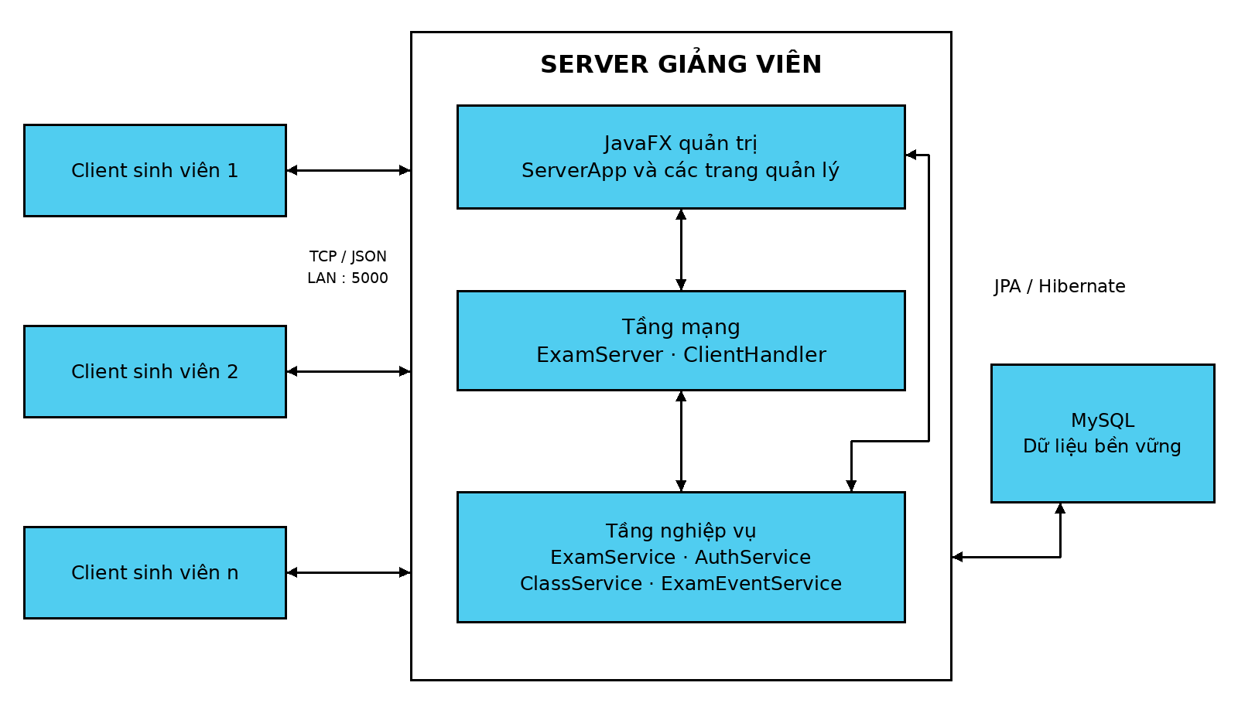
Hình 3.1 Kiến trúc Client Server và các thành phần xử lý

Thành phần dùng chung và cơ sở dữ liệu
Package common chứa kiểu thông điệp, DTO, JsonUtil và giới hạn dữ liệu truyền. DTO là các đối tượng dùng để trao đổi dữ liệu giữa Client và Server. Dùng chung các kiểu này giúp hai phía thống nhất cấu trúc thông điệp.
Package server/entity chứa các lớp ánh xạ bảng. Phần persistence tạo EntityManager và đọc DB_URL, DB_USER, DB_PASSWORD. Chạy ứng dụng thông thường dùng MySQL, còn kiểm thử dùng H2 riêng.
Trường owner_teacher_id xác định dữ liệu thuộc giảng viên nào. Trong một số entity, trường này chỉ là ID và được TeacherScope kiểm tra ở tầng nghiệp vụ, không phải quan hệ JPA có khóa ngoại. Sơ đồ dùng nét đứt cho trường hợp này để phân biệt với khóa ngoại thật.

Thiết kế giao tiếp mạng

Thiết lập duy trì và đóng kết nối
Giảng viên đăng nhập thành công thì Server tự mở cổng nhận Client. Sinh viên nhập IP, cổng, mã sinh viên và ngày sinh. Nếu Client và Server chạy cùng máy thì dùng 127.0.0.1; nếu khác máy thì dùng IP LAN của Server. Sinh viên thuộc lớp có thể đăng nhập vào phòng chờ trước khi mở ca.
Server đặt thời gian chờ đọc là 20 giây. Client gửi PING mỗi 5 giây để duy trì trao đổi. ClientWriter mặc định giới hạn một lần ghi ở 10 giây. Khi nhận EOF, handler cố xử lý các thông điệp hoàn chỉnh đã xếp hàng trước khi dọn phiên.
Dừng bài thi chỉ kết thúc ca, kết nối vẫn được giữ để tổ chức ca tiếp theo. Đăng xuất hoặc đóng Server mới đóng socket.

Định dạng và phân loại thông điệp
Mỗi thông điệp là một dòng JSON UTF-8 có type và payload. TransferLimits giới hạn độ dài ở 8 × 1024 × 1024 ký tự. Đây là số ký tự do chương trình đếm, không phải giới hạn chính xác theo byte. Hàng đợi nhận và gửi có tối đa 64 thông điệp, đồng thời giới hạn tổng số ký tự đang chờ.
Bảng 3.2 Các nhóm message của giao thức
Thông điệp | Chiều | Vai trò
LOGIN / LOGIN_RESULT | C → S / S → C | Xác thực và thông báo kết quả
EXAM_AVAILABLE | S → C | Ca đúng quyền hoặc null
JOIN_EXAM / EXAM_STARTED | C → S / S → C | Tham gia/tiếp tục và cấp đề
ANSWER_UPDATE | C → S | Toàn bộ lựa chọn hiện tại; chưa có ACK riêng
SUBMIT_EXAM / SUBMIT_RESULT | C → S / S → C | Nộp và nhận kết quả
HISTORY_REQUEST / HISTORY_RESULT | C → S / S → C | Lịch sử cá nhân
PING / PONG | C → S / S → C | Duy trì kết nối và xác nhận thứ tự khi đo
EXAM_FOCUS_CHANGED / EXAM_WARNING_STATUS | C → S / S → C | Quan sát rời màn hình và số lần
VIOLATION_WARNING / EXAM_DISQUALIFIED | S → C | Nhắc nhở hoặc đình chỉ bài
ACCOUNT_LOCKED / ERROR | S → C | Khóa phiên theo giảng viên hoặc báo lỗi

Ví dụ yêu cầu vào bài và cập nhật đáp án được trình bày dưới đây. Server vẫn kiểm tra phiên và danh sách dự thi trước khi chấp nhận examId.
{"type":"JOIN_EXAM","payload":{"examId":12}}
{"type":"ANSWER_UPDATE","payload":{"examId":12,
"answers":{"101":"A","102":"C"}}}

Luồng đăng nhập và nhận đề
Khi nhận LOGIN, Server đối chiếu mã sinh viên và ngày sinh, sau đó kiểm tra sinh viên thuộc ít nhất một lớp của giảng viên. LOGIN_RESULT trả kết quả đăng nhập. EXAM_AVAILABLE thông báo ca được phép tham gia, hoặc trả exam=null nếu chưa có ca phù hợp. Thông báo này chưa chứa câu hỏi.
Sinh viên gửi JOIN_EXAM để bắt đầu hoặc tiếp tục. Server kiểm tra lại quyền và thời hạn rồi tạo hoặc đọc ExamAttempt, là bản ghi lượt làm bài. EXAM_STARTED trả đề theo mã đã gán, deadline, giờ Server và savedAnswers. Việc vào lại không tạo thời gian mới. Vì vậy, trạng thái online và trạng thái đang làm phải được theo dõi riêng.

Luồng lưu đáp án nộp bài và nhận kết quả
Mỗi lần thay đổi lựa chọn, Client gửi ANSWER_UPDATE chứa examId và các đáp án đang chọn. Server kiểm tra câu hỏi có thuộc đề hay không và lưu lựa chọn hợp lệ. Khi chấm theo mã đề, lựa chọn hiển thị được đổi về vị trí đáp án gốc.
Phiên bản hiện tại chưa gửi ACK riêng để xác nhận từng lần lưu. Vì thế, việc hàm send trả về không đủ để biết dữ liệu đã được lưu. Bộ đo ở chương 4 dùng PING/PONG theo thứ tự FIFO và đọc lại dữ liệu để kiểm tra.
Khi nộp sớm, Client gửi SUBMIT_EXAM kèm toàn bộ lựa chọn cuối. Server lưu Submission và StudentAnswer trong một giao dịch, rồi trả SUBMIT_RESULT. Yêu cầu nộp lại không tạo thêm bài nộp. Khi hết giờ hoặc giảng viên dừng ca, Server chấm đáp án đã lưu của cả người online và offline.
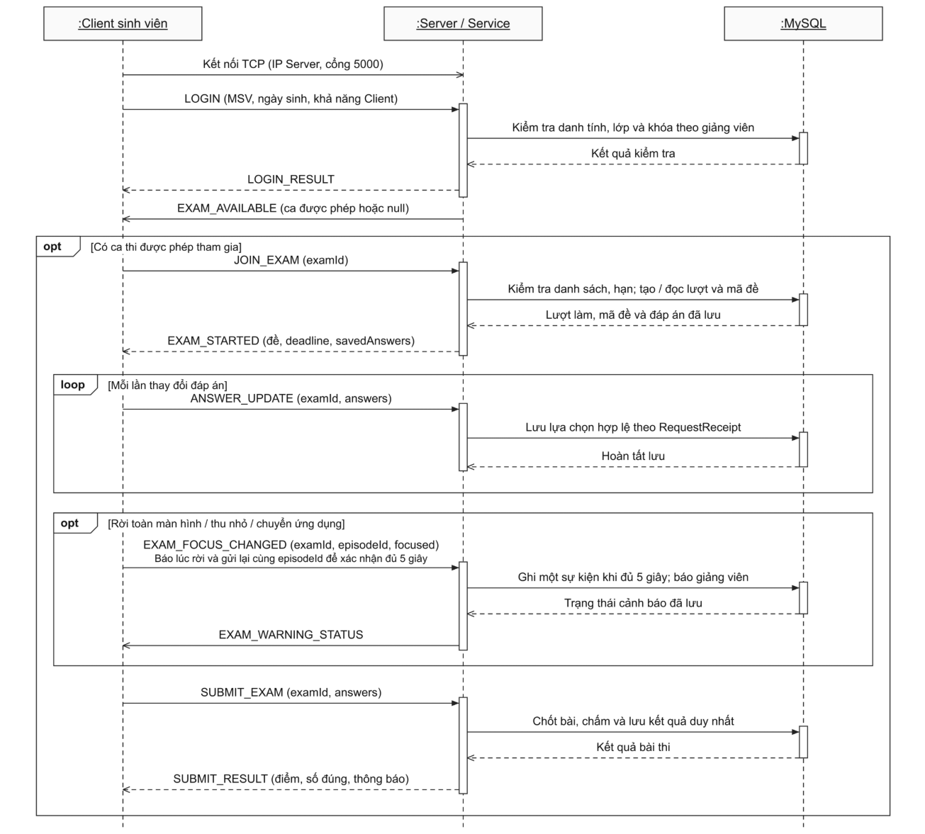

Hình 3.2 Trình tự giao tiếp TCP trong một lượt thi

Heartbeat timeout và thông báo từ Server
PING/PONG là thông điệp duy trì trao đổi định kỳ, thường gọi là heartbeat. Nếu quá thời gian chờ mà không nhận được dữ liệu, ứng dụng xử lý như lỗi kết nối. Mất kết nối được ghi riêng, không tự cộng thành số lần rời màn hình.
EXAM_FOCUS_CHANGED gửi trạng thái cửa sổ , EXAM_WARNING_STATUS trả tình trạng cảnh báo. Giảng viên có thể gửi nhắc nhở hoặc đình chỉ bằng thông điệp riêng. EXAM_DISQUALIFIED dừng tương tác với bài đang làm, còn ACCOUNT_LOCKED thuộc chức năng khóa tài khoản theo giảng viên.

Thiết kế xử lý đồng thời và đồng bộ trạng thái

Quản lý kết nối và phiên sinh viên
ExamServer dùng executor virtual thread để chạy các handler. SessionRegistry hỗ trợ truy cập đồng thời và kiểm tra handler nào đang là phiên hiện tại. Mỗi mã sinh viên chỉ có một phiên hiện hành trên một Server, dù sinh viên có thể học nhiều lớp.
Một kết nối đang chờ đọc socket không giữ lượt xử lý nghiệp vụ. Các yêu cầu chỉ xin lượt xử lý khi đã có dữ liệu. Hàng đợi có giới hạn và timeout được dùng để xử lý trường hợp Client gửi dồn hoặc không đọc phản hồi. Hệ thống chưa có cơ chế hạn chế tần suất riêng cho từng loại yêu cầu.

Hàng đợi yêu cầu theo từng Client
Vòng đọc nhận đủ thông điệp rồi đưa vào ArrayBlockingQueue của kết nối đó. Với yêu cầu lưu hoặc nộp, chương trình tạo thêm RequestReceipt để ghi thời điểm nhận. Vòng xử lý lấy lần lượt theo FIFO, chờ semaphore rồi gọi service.
Nếu Client gửi ANSWER_UPDATE trước PING, handler phải xử lý cập nhật trước khi gửi PONG trên cùng kết nối. Bộ đo sử dụng thứ tự này như một điểm xác nhận đã xử lý xong. Tuy nhiên, nó chưa thay thế được ACK có số phiên bản của đáp án.
Khi số thông điệp hoặc tổng ký tự vượt giới hạn, kết nối bị đóng theo lỗi. Receipt của những yêu cầu không còn được xử lý phải được dọn để tác vụ chấm hết giờ không chờ mãi.

Giới hạn yêu cầu xử lý đồng thời
Semaphore công bằng có 16 permit, tức tối đa 16 yêu cầu được xử lý cùng lúc. Trong cấu hình thử nghiệm, pool database có tối đa 20 kết nối. Khoảng chênh lệch để lại tài nguyên cho thao tác giảng viên và tác vụ hết giờ.
Con số 16 là cấu hình hiện tại, chưa được so sánh với các giá trị khác để tìm mức tốt nhất. Nhiều Client hơn có thể làm thời gian chờ tăng. Virtual thread cũng không loại bỏ thời gian truy vấn, khóa và giao dịch database. Các đoạn synchronized quanh I/O hoặc database trong Java 21 còn có thể gây pinning, nên cần đo thêm trước khi kết luận về nút thắt.

Kiểm soát truy cập dữ liệu dùng chung
ReadWriteLock của lượt thi phối hợp yêu cầu từ Client với các thao tác mở ca, dừng ca hoặc đình chỉ. Service dùng transaction và khóa bản ghi ở những thao tác quan trọng. Cặp student_id và exam_id có ràng buộc duy nhất trong bảng lượt làm và bài nộp để tránh tạo kết quả trùng.
RequestReceipt ghi timestamp ngay khi nhận đủ dữ liệu, trước khi yêu cầu chờ semaphore hoặc khóa. Tác vụ chấm hết giờ kiểm tra những receipt của đúng lượt đã nhận trước hạn. Khi yêu cầu xử lý xong hoặc bị hủy, receipt được đóng và bỏ khỏi tập đang chờ.

Thiết kế cơ sở dữ liệu và trạng thái ca thi
Luồng thi hiện tại dùng 15 bảng, tính cả bảng thành viên exam_shift_students. Hai ánh xạ assignment và assignment_submissions được giữ để đọc dữ liệu cũ. Chúng không tương ứng với chức năng giao bài thực hành trong giao diện hiện tại.
Bảng 3.3 Các bảng phục vụ hệ thống thi hiện hành
Nhóm bảng | Chức năng
teachers, teacher_student_locks | Danh tính giảng viên và khóa theo cặp giảng viên/sinh viên
students, course_classes, class_students | Hồ sơ chung, lớp học phần và thành viên/STT riêng
subjects, bank_questions | Môn học, câu hỏi gốc và mức độ
exams, questions | Đề mẫu và lượt thi; bản chốt danh sách, mã và câu hỏi
exam_shifts, exam_shift_students | Danh sách ca đã chia và thành viên
exam_attempts | Lượt đang làm, hạn nộp và đáp án đã lưu
submissions, student_answers | Kết quả và đáp án từng câu
exam_events | Nhật ký quan sát và xử lý

Mỗi mã sinh viên có một hồ sơ trong students. Bảng class_students liên kết sinh viên với lớp học phần và giữ STT riêng của lớp. Khi nhập cùng một danh sách vào lớp khác, hệ thống dùng lại hồ sơ đã có. Nếu tên, ngày sinh hoặc lớp chính quy trong CSV khác dữ liệu đang lưu, phần xem trước báo khác biệt và vẫn dùng hồ sơ cũ.
Hồ sơ chung hiện chỉ được xem và tìm kiếm. Cách này tránh việc sửa ở một lớp làm đổi thông tin tại các lớp khác, nhưng cũng cần quy trình quản trị riêng nếu dữ liệu ban đầu bị nhập sai.
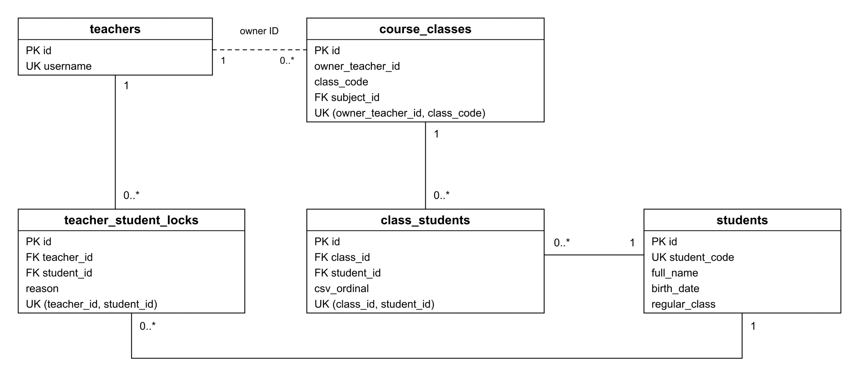
Hình 3.3 Quan hệ lớp sinh viên và khóa theo giảng viên
Đề mẫu và lượt thi đều nằm trong exams. Trường template_exam_id cho biết lượt được tạo từ đề mẫu nào. Khi bắt đầu thi, hệ thống lưu roster_json, variants_json, opened_at và deadline_at trong giao dịch. Đây là bản chốt danh sách, mã đề và thời gian của lượt đó.
Bảng questions giữ bản sao câu hỏi của đề. Sửa câu trong ngân hàng không thay nội dung đề đã lưu. Thêm sinh viên vào lớp sau lúc mở ca cũng không tự thêm người đó vào danh sách dự thi đã chốt.
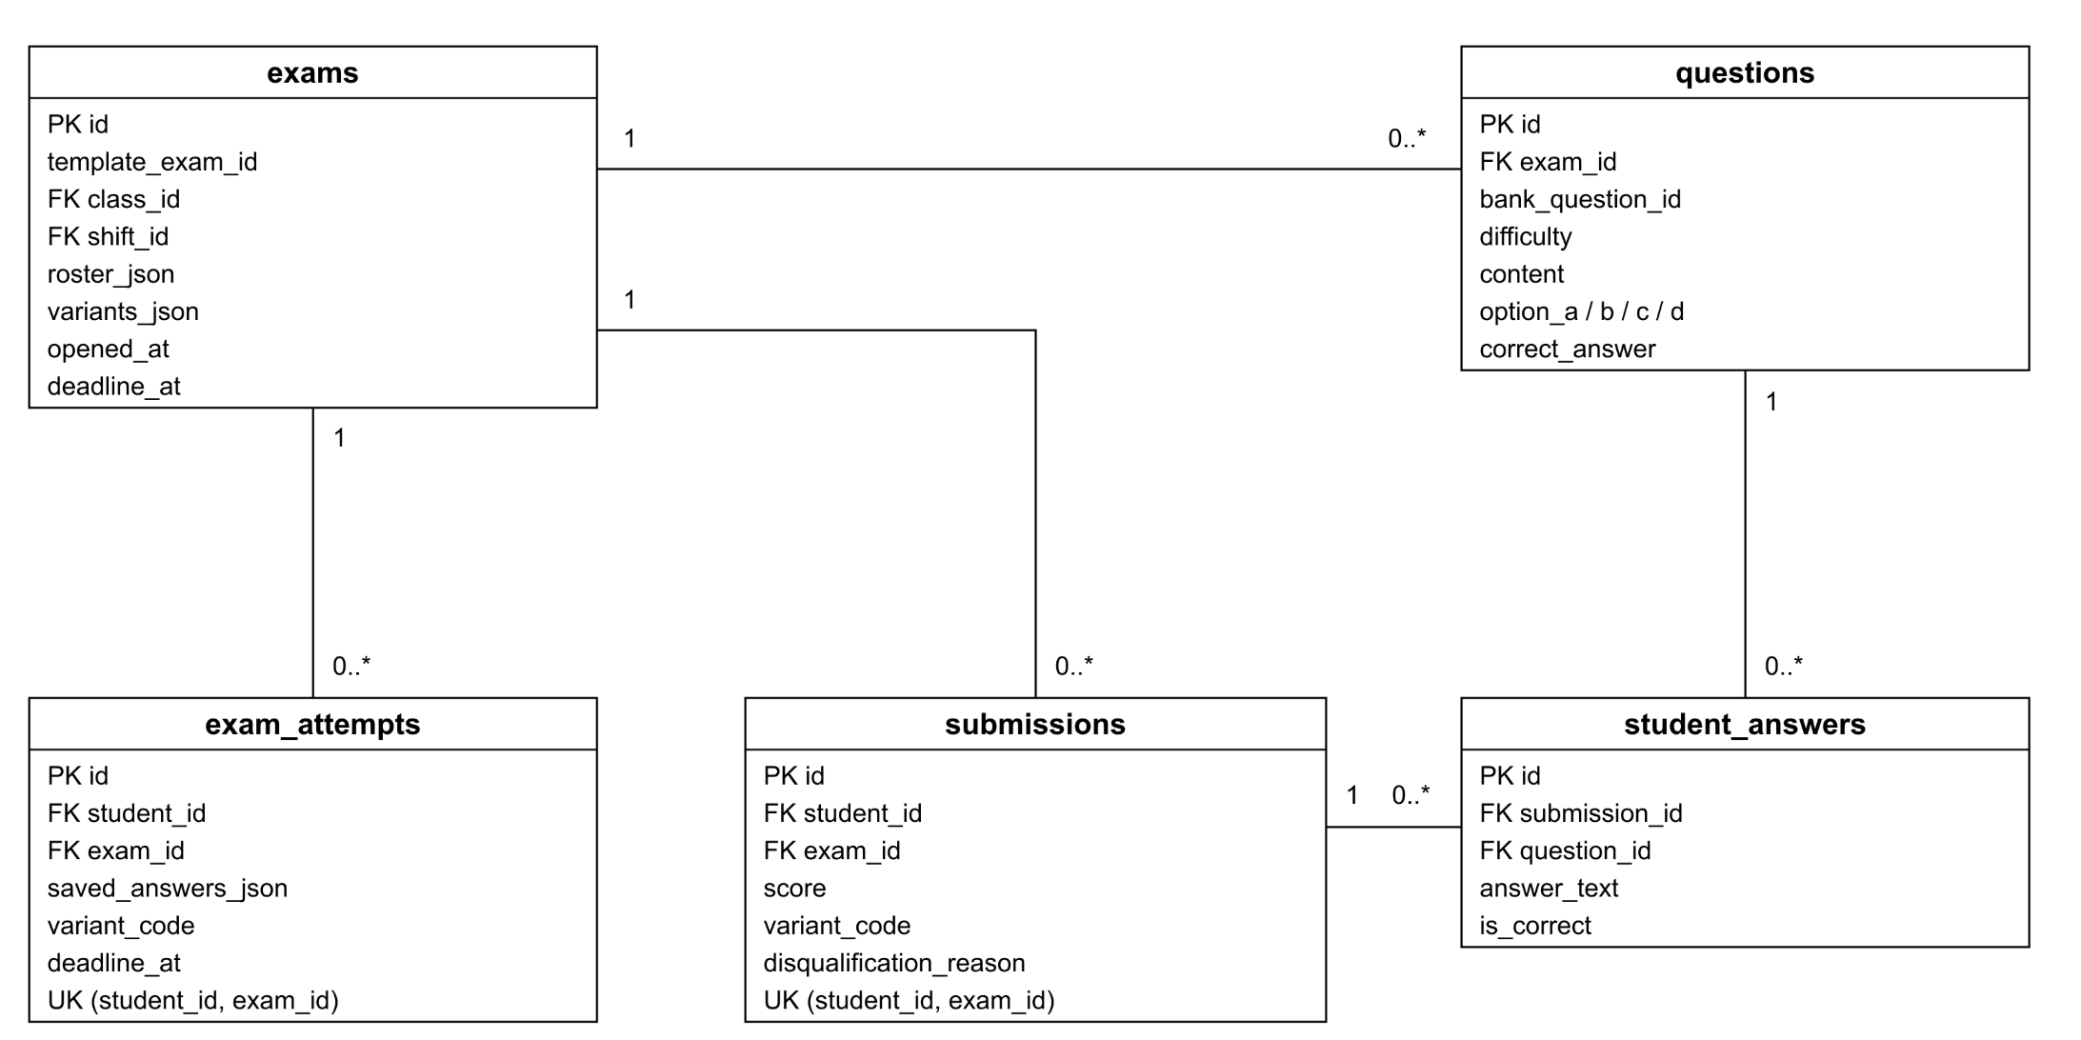
Hình 3.4 Quan hệ lượt làm câu hỏi và kết quả
ExamAttempt giữ đáp án đang làm, mã đề và hạn nộp. Submission giữ điểm, loại nộp và lý do đình chỉ nếu có. Hai bảng được đối chiếu qua sinh viên và lượt thi; Submission không có khóa ngoại attempt_id. ExamEvent lưu sự kiện rời màn hình, gián đoạn và xử lý của giảng viên.
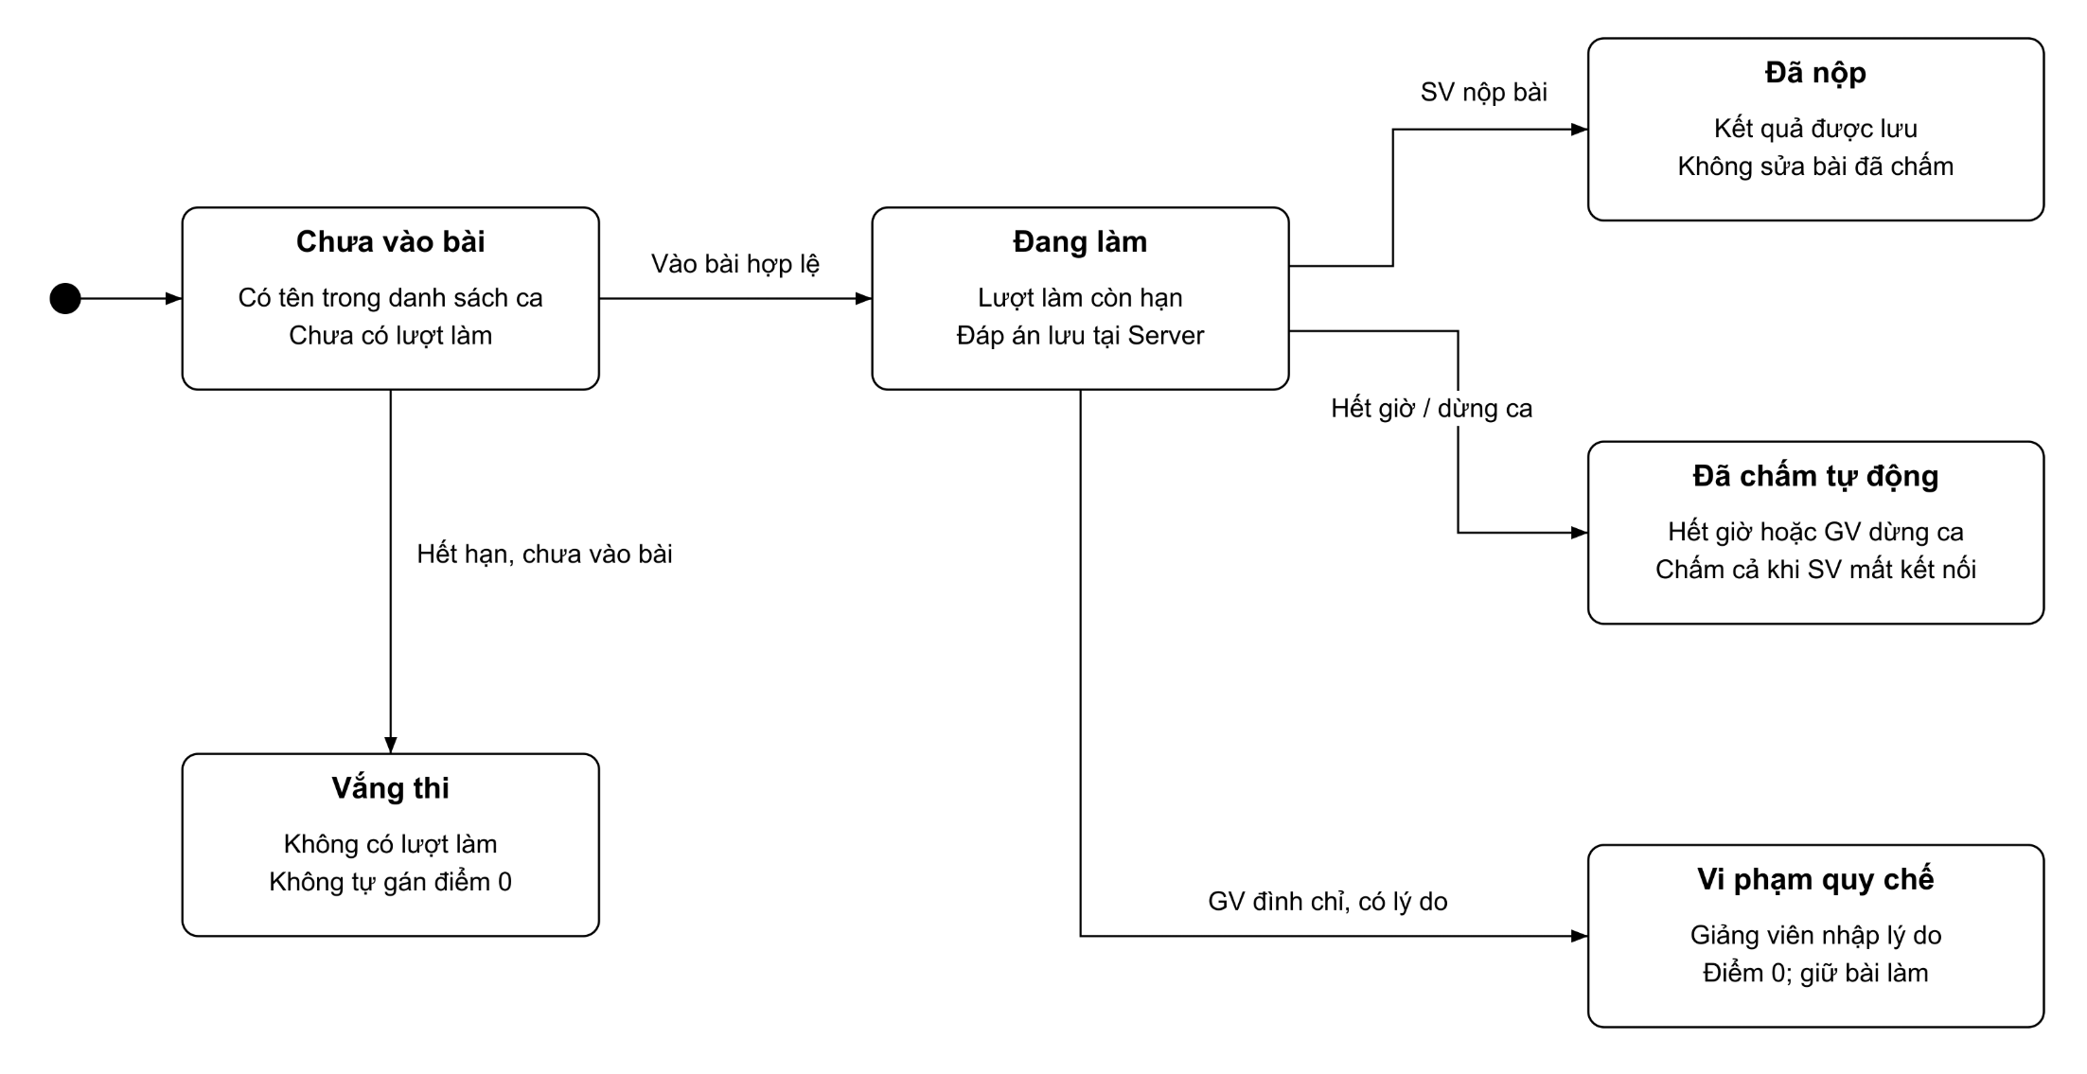

Hình 3.5 Trạng thái làm bài và trạng thái kết nối độc lập

Thiết kế các cơ chế nghiệp vụ chính

Chia ca thi theo danh sách sinh viên
ExamShiftService sắp danh sách theo STT lấy từ CSV rồi chia theo số người mỗi ca. Ví dụ, danh sách STT 1–60 và cấu hình 30 người một ca sẽ tạo ca 1 gồm STT 1–30, ca 2 gồm STT 31–60. Tìm kiếm hoặc sắp xếp bảng không làm thay STT đã nhập. Nếu thiếu STT thì cần bổ sung trước khi chia.
Danh sách ca được lưu riêng. Nhập CSV lại không tự sửa danh sách ca đã chia. Trước khi bắt đầu, giảng viên chọn lớp, đề và ca hoặc cả lớp, sau đó kiểm tra bước chuẩn bị. Khi bấm Bắt đầu thi, Server đối chiếu lại dữ liệu và chốt danh sách trong giao dịch, kể cả khi chỉ phát một mã đề.

Tạo đề và sinh mã đề bảo toàn cơ cấu độ khó
Giảng viên có thể chọn câu thủ công hoặc nhập số câu từng mức để lấy ngẫu nhiên từ ngân hàng. Đề mẫu lưu bản sao câu hỏi và độ khó. Khi tạo mã đề, ExamVariants sắp mức tăng dần, đảo câu trong từng mức và đảo các lựa chọn phù hợp. Các mã cùng dùng một bộ câu nên không có mã được thêm câu khó hoặc bớt câu dễ.
Những lựa chọn như “cả A và B” hoặc “tất cả ở trên” có thể đổi nghĩa khi đảo vị trí. Chương trình dùng quy tắc văn bản để giữ thứ tự ở những câu nhận diện được. Quy tắc này chưa hiểu được mọi cách diễn đạt. Nếu không tạo đủ bố cục khác nhau, hệ thống yêu cầu giảm số mã hoặc bổ sung câu.
Đầu vào: đề Q, số mã k, danh sách sinh viên S
1. Chia Q theo mức độ và sắp mức tăng dần.
2. Với mỗi mã, đảo câu trong từng mức.
3. Đảo lựa chọn nếu câu không phụ thuộc vị trí đáp án.
4. Kiểm tra mã mới có trùng bố cục cũ không; thử lại có giới hạn.
5. Tạo danh sách mã lặp vòng rồi xáo trộn việc gán cho sinh viên.
6. Lưu bố cục và phân công cùng lượt thi.
Một mã giữ thứ tự câu gốc trong từng mức. Nhiều mã được đánh từ 101 đến 108. Cách phân công lặp vòng rồi xáo trộn giữ số người giữa các mã chênh tối đa một. Do chưa quản lý vị trí máy ngồi, hệ thống không bảo đảm hai người cạnh nhau nhận mã khác nhau.
Khi chấm, Server đổi lựa chọn hiển thị về đáp án gốc bằng ánh xạ đã lưu. Đăng nhập lại không sinh mã mới.

Kiểm soát thời hạn và chống nộp bài trùng
Deadline bằng thời điểm mở ca cộng thời lượng. Sinh viên vào sau vẫn dùng hạn chung. Điều kiện chấp nhận là receivedAt trước deadline; yêu cầu đến đúng mốc deadline không được tính là trước hạn. Client lấy giờ Server để tính phần đếm ngược và dùng nanoTime cục bộ để đếm thời gian còn lại.
Khi nhận đủ yêu cầu lưu hoặc nộp:
ghi receipt với giờ nhận ở Server, sinh viên và lượt thi;
xếp hàng FIFO, chờ lượt xử lý, kiểm tra phiên và quyền;
lưu lựa chọn hợp lệ nếu receipt được nhận trước hạn;
đóng receipt sau khi xử lý hoặc khi hủy yêu cầu.
Khi chấm hết giờ:
chờ nếu còn receipt của lượt được nhận trước hạn;
nếu không còn thì chấm đáp án đã lưu;
chỉ tạo một Submission cho mỗi sinh viên trong lượt thi.
Dừng bài thi chốt hạn ngay cho ca đang chọn. Các yêu cầu đã nhận trước mốc dừng được xử lý trước khi chấm. Dừng ca là kết thúc ca, không phải tạm dừng để cộng lại thời gian. Khi còn bài đang chấm hoặc lưu, luồng đóng và đổi giảng viên thông thường bị chặn để tránh ngắt giữa chừng.

Khôi phục ca thi và tiếp tục bài làm
Khi start, ExamServer gọi recoverPublishedExam để tìm ca còn hạn của giảng viên trước khi nhận đăng nhập. Server nạp lại publishedExamId và deadline. Sinh viên đã có lượt làm nhận thông báo tiếp tục. Sinh viên có trong danh sách nhưng chưa vào cũng nhận được ca phù hợp. Ca đã kết thúc không được mở lại thành một ca mới.
Sau khi đăng nhập lại, sinh viên nhận mã đề, bố cục và savedAnswers đã lưu. Dữ liệu còn trong RAM hoặc chưa commit không được bảo đảm khôi phục. Các test hiện có tái tạo Server và service trên database thử nghiệm vẫn còn dữ liệu. Chúng chưa kiểm tra trường hợp toàn máy mất điện và MySQL khôi phục từ đĩa.

Cảnh báo rời màn hình và xử lý vi phạm
Khi vào bài, Client chuyển toàn màn hình. Nếu cửa sổ mất focus, bị thu nhỏ hoặc thoát toàn màn hình, monitor tạo episodeId và gửi focused=false. Nếu tình trạng kéo dài khoảng 5 giây, Client gửi lại cùng ID mỗi giây khi vẫn ở ngoài. Server đo theo thời điểm nhận và chỉ ghi một sự kiện cho lần rời đó. Khi trở lại, Client gửi focused=true để cập nhật thời lượng.
Ngưỡng 5 giây áp dụng cho một lần rời liên tục. Một lần rời kéo dài không bị cộng lặp; rời lại sau khi đã quay về tạo sự kiện mới. Chu kỳ kiểm tra Client và cập nhật thông báo của Server có thể làm thông báo xuất hiện trễ hơn mốc 5 giây.
Giảng viên xem nhật ký rồi chọn nhắc nhở, đánh dấu đã kiểm tra hoặc đình chỉ bài đang làm. Đình chỉ yêu cầu lý do và xác nhận, sau đó ghi trạng thái vi phạm quy chế, điểm 0 theo quy ước dự án và giữ đáp án để đối chiếu. Khóa tài khoản theo giảng viên là chức năng riêng. Hệ thống không tự đình chỉ chỉ vì một lần rời màn hình.

Thiết kế phân quyền và xử lý lỗi
Tài khoản giảng viên mới bắt đầu với dữ liệu trống. TeacherScope lọc dữ liệu lớp, môn, đề và ca theo chủ sở hữu. Sinh viên phải thuộc ít nhất một lớp của giảng viên để đăng nhập; khi vào bài còn phải có tên trong danh sách của đúng lượt.
Khóa tài khoản được lưu theo cặp giảng viên và sinh viên. Giảng viên B không mở khóa do A đặt; khóa của A cũng không chặn sinh viên đăng nhập vào Server B. Mật khẩu giảng viên được băm bằng PBKDF2-HMAC-SHA256, dùng salt ngẫu nhiên 16 byte, 600.000 vòng và khóa 256 bit.
Đăng nhập sinh viên bằng ngày sinh vẫn còn yếu, đường truyền chưa có TLS. Vì vậy, phạm vi hiện tại là BTL và demo trên LAN tin cậy. Các lỗi chính và cách xử lý được liệt kê ở bảng sau.
Bảng 3.4 Tình huống lỗi và cách xử lý
Tình huống | Hành vi hiện hành
MSV/ngày sinh sai, tài khoản bị khóa | Từ chối đăng nhập, cho sửa dữ liệu/thông báo theo trường hợp
Sai ca, ngoài danh sách hoặc ca hết hạn | Từ chối vào/lưu; biết examId không tạo quyền
JSON hỏng, frame/queue quá giới hạn | Báo lỗi hoặc đóng kết nối tương ứng; không nhận vô hạn
Client ngắt hoặc không đọc phản hồi | Dọn phiên; writer riêng có timeout; giữ dữ liệu đã commit
Nộp lại hoặc gửi sau hạn | Không nhân bản kết quả, không cho sửa điểm đã chấm
Lỗi CSDL trong transaction | Rollback thao tác, trả/thể hiện lỗi phù hợp; chưa có retry chung cho mọi lỗi DB
Server restart khi ca còn hạn | Khôi phục ca từ CSDL, yêu cầu Client đăng nhập lại

TRIỂN KHAI VÀ ĐÁNH GIÁ THỰC NGHIỆM

Công nghệ và tổ chức mã nguồn
Ứng dụng dùng Java 21, Maven và JavaFX 21.0.5. Jackson 2.18.3 chuyển đổi JSON. Hibernate 6.6.5.Final và Jakarta Persistence quản lý dữ liệu, MySQL Connector/J 9.1.0 kết nối database.
Package client chứa giao diện và kết nối sinh viên; common chứa giao thức và DTO. Phía Server được chia thành giao diện, network, service, entity và persistence. CSS và Word mẫu nằm trong src/main/resources, còn test và dữ liệu thử nằm trong src/test.
run-server.bat dùng thư mục build riêng cho từng lần chạy. Nhờ đó, build Client hoặc chạy test không ghi đè các lớp Java của Server đang mở.

Triển khai các thành phần cốt lõi

Giao diện và xử lý phía Client
Sinh viên nhập IP, cổng, mã sinh viên và ngày sinh. Ngày sinh có thể gõ hoặc chọn lịch; Client gửi theo dạng yyyy-MM-dd. Đăng nhập thành công thì chuyển vào phòng chờ. Khi có ca phù hợp, sinh viên vào bài và nhận mã đề.
Màn hình thi có thời gian còn lại, số câu, trạng thái đã trả lời và dấu xem lại. Khi nộp sớm mà còn câu trống, ứng dụng yêu cầu xác nhận. Mất kết nối thì dừng phiên cũ và yêu cầu đăng nhập lại. Nhận kết quả thì Client dừng theo dõi cửa sổ và trở về chế độ bình thường.

Giao tiếp mạng và xử lý phía Server
Giao diện Server có bốn khu vực chính: lớp và sinh viên, ngân hàng câu hỏi, tổ chức thi, kết quả. Nhập CSV có bước xem trước để kiểm tra dữ liệu. Ở ngân hàng, bấm câu hỏi để mở hộp chỉnh sửa. Nhập Word cũng có xem trước và chỉ lưu khi xác nhận; câu trùng hoàn toàn trong cùng môn được bỏ qua.
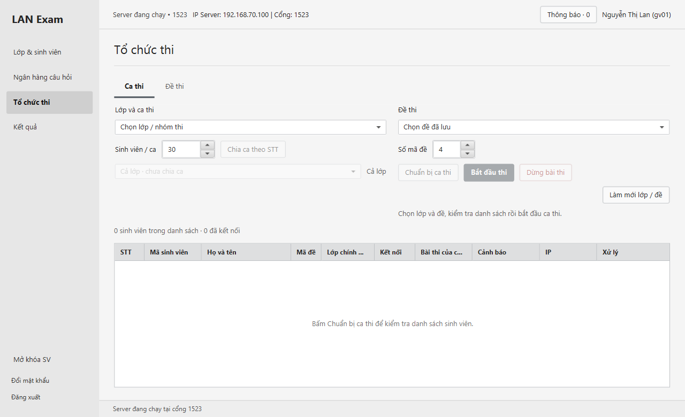
Hình 4.1 Giao diện giảng viên trong kiểm thử JavaFX tự động
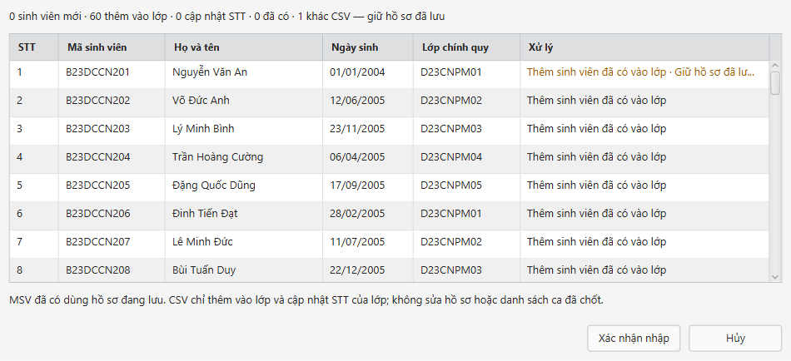
Hình 4.2 Xem trước CSV và giữ hồ sơ đã lưu theo MSV
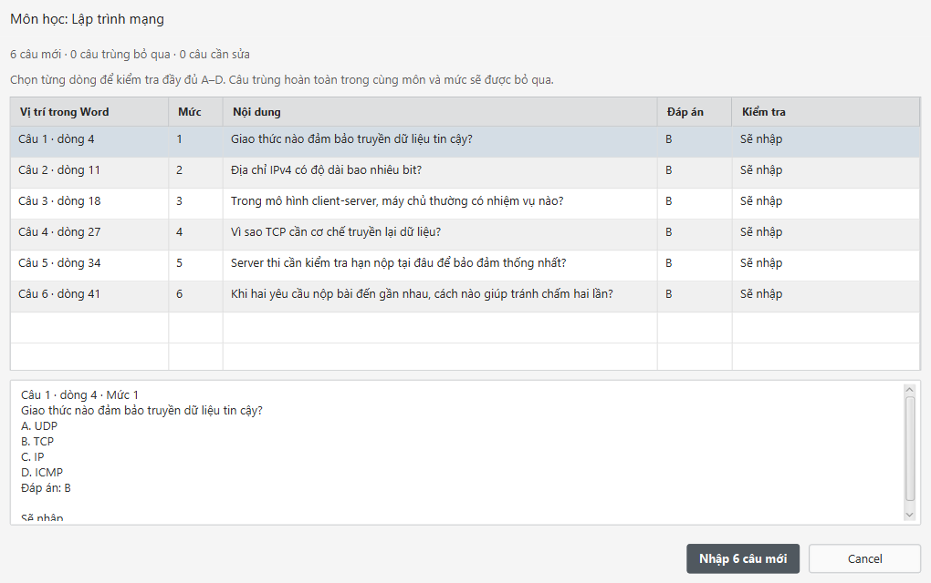
Hình 4.3 Xem trước nhập câu hỏi Word trong kiểm thử

Lưu trữ dữ liệu và triển khai các cơ chế đề xuất
Bảng theo dõi hiển thị mã đề, kết nối và trạng thái bài của ca đang xem. Trung tâm thông báo gom những cảnh báo chưa xử lý. Mở nhật ký chưa được tính là đã xử lý; giảng viên cần gửi nhắc nhở thành công hoặc đánh dấu đã kiểm tra.
Bảng điểm và CSV xuất có đủ danh sách đã chốt, gồm trạng thái thi, điểm hoặc ô trống, thời gian và lý do đình chỉ. Các hình trong phần này lấy từ kiểm thử JavaFX tự động với dữ liệu mẫu, không phải ảnh của một kỳ thi thật.
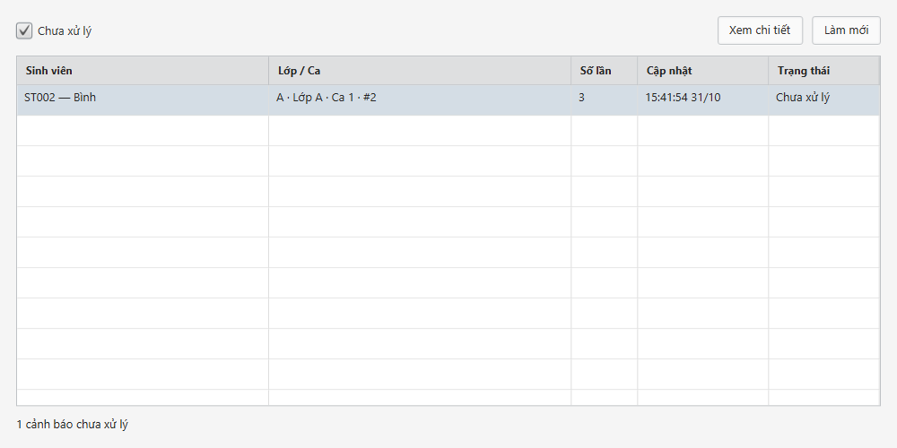
Hình 4.4 Danh sách cảnh báo theo sinh viên và ca thi
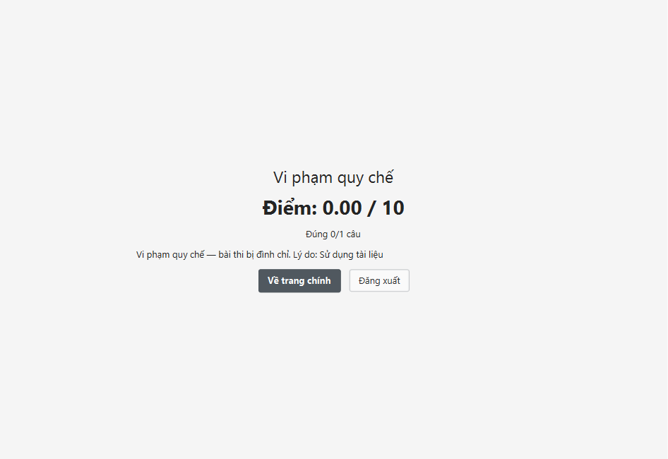
Hình 4.5 Kết quả của bài bị đình chỉ trong kiểm thử

4.3. Thiết lập môi trường thực nghiệm

4.3.1. Máy tính, phần mềm và kết nối
Nhóm chạy lại bộ kiểm thử chức năng và bộ đo tải trên máy cá nhân. Sau khi chạy, nhóm lưu log, dữ liệu CSV và hai biểu đồ để đưa vào báo cáo. Cấu hình của lần đo được ghi trong Bảng 4.1.
Bảng 4.1 Cấu hình máy và bộ đo tải
Thành phần | Cấu hình
CPU | Intel Core i7-11800H @ 2,30 GHz; 8 nhân vật lý, 16 bộ xử lý logic
RAM | 15,84 GiB được hệ điều hành ghi nhận
Hệ điều hành | Windows 11 Home, phiên bản 10.0.26300
Java và Maven | JDK 21.0.8; heap tối đa 3,96 GiB; Maven 3.9.11
Cơ sở dữ liệu thử | H2 2.3.232 trong bộ nhớ, MODE=MySQL; pool tối đa 20 kết nối
Kết nối và Client | TCP 127.0.0.1, cổng tạm; cùng JVM; bộ đo tải không mở JavaFX
Các mức tải | 1, 10, 20, 40, 80 Client; 3 lượt/mức; làm nóng với 5 Client
Đề và cập nhật | 30 câu, 5 câu/mức 1–6; một mã gốc; 5 cập nhật/Client

Bộ đo ReportBenchmarkTest dùng Server của dự án và các Client TCP tự động. Hai bên chạy trong cùng một tiến trình Java (JVM), kết nối qua địa chỉ 127.0.0.1 và cổng tạm. Dữ liệu được lưu bằng H2 trong bộ nhớ. Như vậy, mức 80 Client ở đây là 80 kết nối được chương trình tạo ra trên một máy, không phải 80 máy thi hay 80 cửa sổ JavaFX.

4.3.2. Dữ liệu và cách chạy
Bộ đo tạo 80 sinh viên mẫu và một đề gồm 30 câu, mỗi mức độ khó từ 1 đến 6 có 5 câu. Các câu có đáp án gốc là A. Mỗi lượt dùng một mã đề gốc và thời lượng 20 phút để bài không hết giờ trong lúc đo. Dữ liệu này nằm trong H2 riêng, tách khỏi danh sách sinh viên đang dùng khi demo.
Trước tiên, chương trình chạy thử với 5 Client để làm nóng và bỏ số liệu của lượt này. Sau đó, chương trình lần lượt chạy các mức 1, 10, 20, 40 và 80 Client, mỗi mức lặp lại 3 lần. Mỗi Client đăng nhập, vào bài, cập nhật đáp án 5 lần rồi nộp. Câu đầu được đổi luân phiên giữa B và A; sau lần thứ năm, bộ đo kiểm tra Server đã lưu B. Khi nộp, Client gửi toàn bộ đáp án A và kiểm tra điểm nhận về là 10.

4.3.3. Các số liệu cần theo dõi
LOGIN là thời gian từ lúc bắt đầu kết nối đến khi nhận LOGIN_RESULT thành công. JOIN tính từ lúc gửi JOIN_EXAM đến lúc nhận EXAM_STARTED. SUBMIT tính từ lúc gửi SUBMIT_EXAM đến lúc nhận SUBMIT_RESULT với điểm đúng. Bộ đo dùng System.nanoTime() để tính khoảng thời gian của từng thao tác.
UPDATE_BARRIER được đo bằng cách gửi ANSWER_UPDATE, gửi tiếp PING rồi chờ PONG. Server xử lý theo thứ tự nhận trên từng kết nối, nên cập nhật đáp án được xử lý trước PING. Bộ đo cũng đọc lại đáp án đã lưu sau đợt cập nhật. Thời gian này gồm cả cập nhật và PING/PONG, không phải thời gian ghi cơ sở dữ liệu riêng.
Nhóm dùng median, p95, thông lượng và số lỗi để đọc kết quả. Median là giá trị ở giữa khi sắp các mẫu theo thứ tự tăng dần. p95 lấy mẫu ở vị trí làm tròn lên của 0,95 × số mẫu, tính vị trí từ 1. Thông lượng bằng số thao tác thành công chia tổng thời gian của ba đợt cùng loại; đây là thời gian trôi qua của cả đợt, không phải tổng thời gian riêng của các Client. Tỷ lệ lỗi bằng số mẫu thất bại chia tổng số mẫu.

4.4. Các tình huống kiểm thử

4.4.1. Chức năng, giao thức và phân quyền
Nhóm chạy bộ test của dự án với tùy chọn lanexam.uiTests=true để có cả kiểm thử giao diện JavaFX. Các test kiểm tra đăng nhập, quyền của giảng viên, nhập CSV, nhập Word, tạo đề, chia ca và quá trình làm bài. Dữ liệu thử dùng H2 riêng; các kết nối TCP trong test dùng cổng tạm.
Sau khi chạy xong, Maven báo BUILD SUCCESS. Maven ghi nhận 142 test: 141 test đạt, không có thất bại hoặc lỗi, 1 test bị bỏ qua. Test bị bỏ qua là ReportBenchmarkTest vì tùy chọn đo tải chưa được bật trong lệnh này. Nhóm đã chạy test đo tải bằng một lệnh riêng; kết quả của lần đó cũng là BUILD SUCCESS.

4.4.2. Nhiều Client gửi yêu cầu cùng lúc
Ở mỗi đợt đo, các Client dùng virtual thread và cùng chờ một tín hiệu bắt đầu. Sau đó, mỗi Client gửi 5 lượt cập nhật theo thứ tự, mỗi lượt có PING/PONG đi kèm. Các Client được xử lý xen kẽ, còn các yêu cầu trong một kết nối vẫn giữ thứ tự. Khi nộp xong, Client đóng socket; ca thi kết thúc trước khi chuyển sang lượt đo tiếp theo.
Các lượt chạy khá ngắn và luôn đi từ mức ít Client đến nhiều Client. Vì vậy, số liệu có thể bị ảnh hưởng bởi việc Java tối ưu mã khi chạy, bộ nhớ đệm và cách hệ điều hành phân chia thời gian xử lý. Nhóm chưa đổi ngẫu nhiên thứ tự các mức tải trong lần chạy này.

4.4.3. Kết nối lại và khôi phục ca thi
Test khôi phục dùng hai sinh viên: A đã vào bài, B có tên trong ca nhưng chưa vào. Test khởi động lại Server trong khi cơ sở dữ liệu thử vẫn còn dữ liệu. Nếu ca chưa hết hạn, cả A và B phải nhận được ca đúng quyền. Riêng A phải giữ được mã đề, hạn nộp và các đáp án đã lưu.
Bộ test còn kiểm tra đăng nhập mới thay phiên cũ và tránh lấy nhầm trạng thái của ca khác. Những test này kiểm tra việc khôi phục từ dữ liệu còn giữ lại. Chúng chưa thay cho việc tắt nguồn máy rồi khởi động lại MySQL từ ổ đĩa.

4.4.4. Hạn nộp và yêu cầu nộp trùng
Một test dùng đồng hồ điều khiển để tạo ca thi có hạn 60 giây. Ban đầu, test lưu đáp án sai. Đáp án đúng được ghi nhận đã đến Server ở giây 59, nhưng đến giây 61 mới được xử lý. Tác vụ chấm hết giờ phải chờ yêu cầu đã nhận trước hạn. Kết quả test là đáp án đúng được tính và bài đạt 10 điểm.
Tình huống này giúp kiểm tra cách tính hạn theo thời điểm Server nhận yêu cầu, thay vì chỉ nhìn thời điểm xử lý. RequestReceipt là phần ghi nhận thời điểm nhận đó. Các test liên quan cũng kiểm tra yêu cầu đến muộn không đổi được bài đã chốt, và nộp nhiều lần chỉ tạo một kết quả cho sinh viên trong lượt thi.

4.4.5. Mã đề và cảnh báo rời màn hình
Với mã đề, test kiểm tra các mã dùng cùng bộ câu, giữ số câu của từng mức độ khó và chấm đúng khi thứ tự đáp án thay đổi. Test cũng kiểm tra dữ liệu ca đã mở được giữ nguyên, đồng thời báo lỗi nếu không tạo đủ số bố cục khác nhau theo yêu cầu.
Với cảnh báo, test kiểm tra mốc 4,999 giây chưa tính và 5,000 giây bắt đầu tính theo đồng hồ Server. Gửi lại cùng mã sự kiện không được tăng số lần. Khi chạy test giao diện, nhóm thấy một cửa sổ có chữ “Other application”. Đây là cửa sổ do test mở để làm Client mất focus. Bộ test còn kiểm tra thoát toàn màn hình, thu nhỏ cửa sổ, hộp thoại của chính ứng dụng và việc dừng theo dõi sau khi nộp. Một lần rời liên tục chỉ được ghi thành một sự kiện.

4.5. Kết quả kiểm thử chức năng
Bảng 4.2 Kết quả hai lần chạy và số mẫu đo tải
Lần chạy / dữ liệu | Kết quả | Ghi nhận
Test chức năng | 141 đạt, 1 bỏ qua; 0 thất bại, 0 lỗi | H2, TCP, JavaFX; lệnh chạy mất 1 phút 43 giây
Đo tải chạy riêng | 1 test đạt; 0 thất bại, 0 lỗi, 0 bỏ qua | Test: 7,496 giây; cả lệnh Maven: 14,070 giây
Thao tác đo tải | 3.624 thành công; 0 lỗi, 0 timeout | 453 LOGIN, 453 JOIN, 2.265 UPDATE_BARRIER, 453 SUBMIT

Ngoài luồng làm bài thông thường, bộ test có các tình huống Client không đọc phản hồi, gửi sai ca và Server gặp lỗi khi nhận kết nối. ClientWriterTest kiểm tra một kết nối bị chặn ghi không chặn writer của kết nối khác. ExamServerFailureTest kiểm tra cách Server xử lý khi vòng nhận kết nối bị lỗi.
Bảng 4.3 Một số tình huống đã được test kiểm tra
Tình huống | Kết quả được test kiểm tra
Nhận đáp án ở giây 59, xử lý ở giây 61 | Chờ yêu cầu trước hạn, tính đáp án đúng; điểm 10
Nộp trùng hoặc gửi sau hạn | Chỉ một kết quả; yêu cầu muộn không sửa bài đã chốt
Khởi động lại Server | Cả người đã vào và chưa vào nhận đúng ca; giữ bài đã lưu
Mã đề và đáp án theo vị trí | Giữ bộ câu, số câu từng mức; chấm đúng, không đảo sai đáp án
Rời 4,999 / 5,000 giây; gửi lại | Chưa tính / tính một lần; cùng mã sự kiện không tăng trùng
Writer bị chặn; thay phiên cũ | Kết nối khác tiếp tục; phiên cũ không ghi đè phiên mới

Nhóm lưu lại log và các báo cáo test sau khi chạy. Các test đều đạt trong phạm vi đã kiểm tra, nhưng kết quả này chưa bao phủ mọi tình huống có thể gặp khi sử dụng. Việc chạy tự động cũng cần được bổ sung bằng thử quy trình thi trên các máy riêng trong LAN.

4.6. Kết quả đo hiệu năng

4.6.1. Thời gian phản hồi
Bảng 4.4 Thời gian phản hồi: median / p95, đơn vị ms
N | LOGIN | JOIN | UPDATE + PING | SUBMIT
1 | 3,63 / 3,77 | 11,39 / 12,86 | 3,06 / 5,09 | 7,83 / 8,39
10 | 5,14 / 5,67 | 20,25 / 30,74 | 4,31 / 37,05 | 24,87 / 40,44
20 | 12,46 / 14,16 | 20,35 / 33,39 | 4,00 / 41,74 | 35,09 / 67,48
40 | 15,22 / 21,46 | 26,08 / 50,77 | 14,26 / 44,20 | 64,36 / 134,27
80 | 22,77 / 32,65 | 34,80 / 70,49 | 27,03 / 57,06 | 65,65 / 141,14

Trong mỗi ô, số bên trái là median, số bên phải là p95. Với N Client, LOGIN, JOIN và SUBMIT có 3N mẫu cho mỗi loại; UPDATE_BARRIER có 15N mẫu. Bảng và biểu đồ dưới đây dùng dữ liệu của lần chạy này.
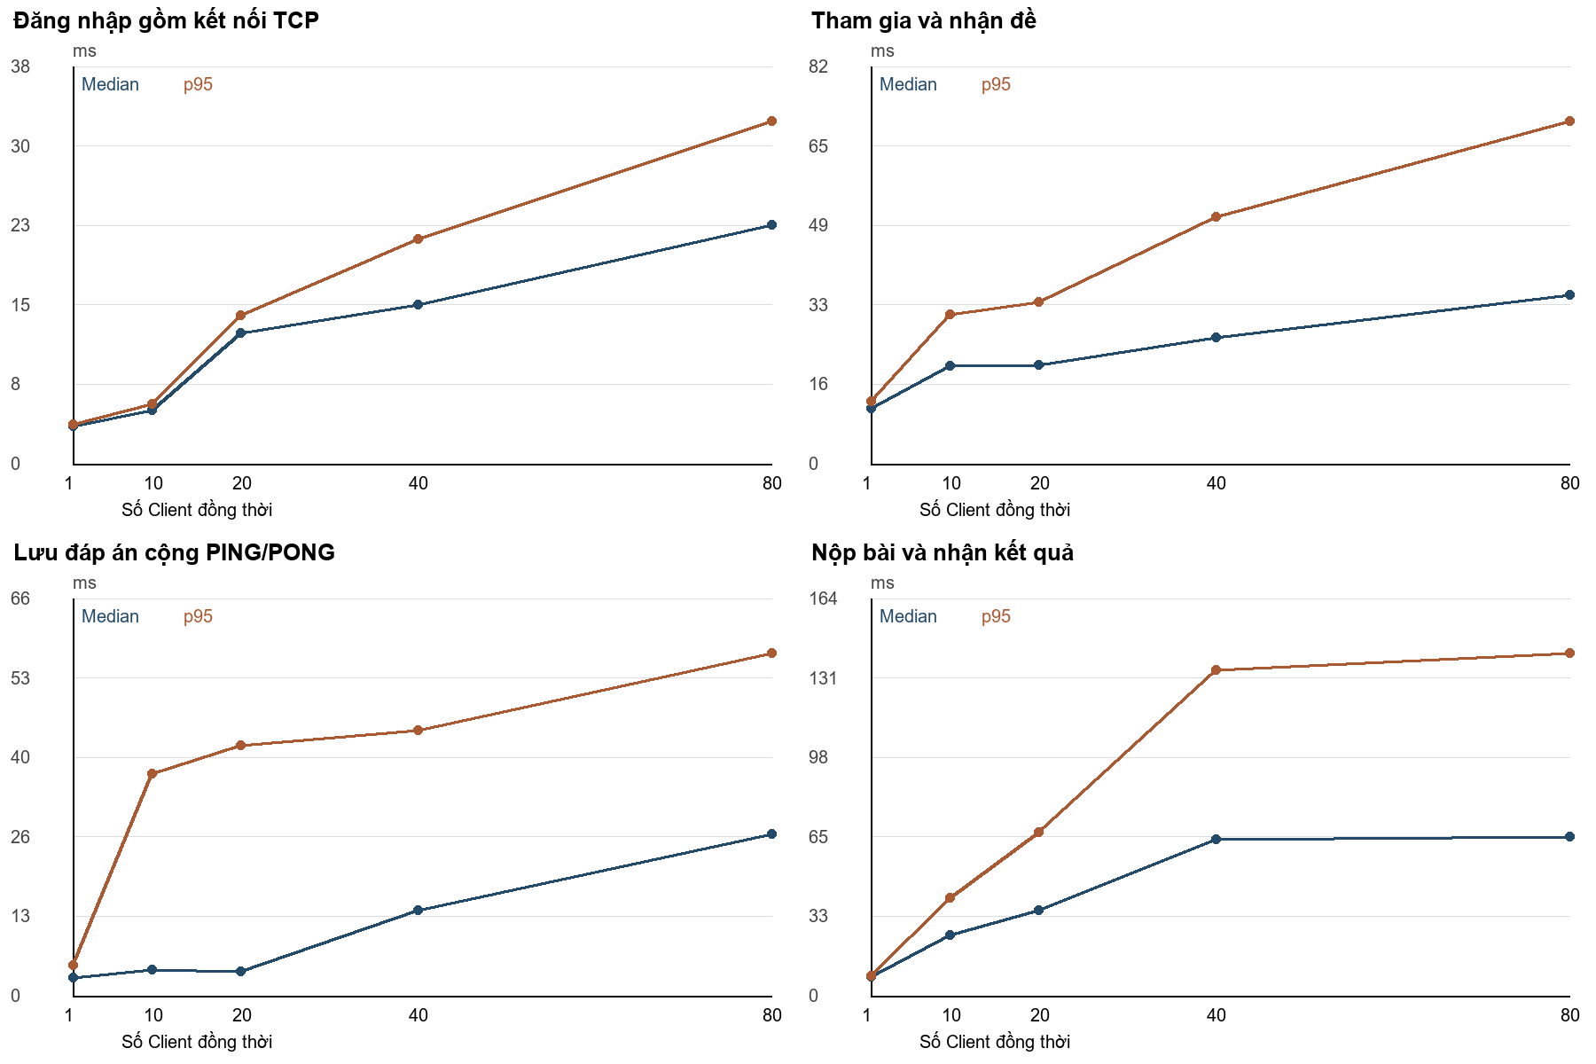
Hình 4.6 Median và p95 của bốn loại thao tác
Ở mức 80 Client, median lần lượt là 22,77 ms khi đăng nhập, 34,80 ms khi vào bài, 27,03 ms khi cập nhật kèm PING và 65,65 ms khi nộp bài. p95 tương ứng là 32,65; 70,49; 57,06 và 141,14 ms. Trong bốn loại, nộp bài có thời gian phản hồi lớn nhất ở mức tải này. Thao tác nộp gồm chấm điểm và lưu từng câu trả lời; nhóm chưa đo riêng để biết mỗi phần mất bao nhiêu thời gian.
Ở mức 1 Client, đăng nhập, vào bài và nộp bài chỉ có 3 mẫu cho mỗi loại, nên p95 chính là mẫu lớn nhất. Số mẫu còn ít để kết luận chắc về những chênh lệch nhỏ. Cập nhật kèm PING có 15 mẫu ở mức 1 Client và 1.200 mẫu ở mức 80 Client.

4.6.2. Thông lượng xử lý
Bảng 4.5 Thông lượng theo loại thao tác, đơn vị thao tác/giây
N | LOGIN | JOIN | UPDATE + PING | SUBMIT
1 | 267,24 | 85,68 | 287,94 | 123,47
10 | 1.728,41 | 334,76 | 827,65 | 242,08
20 | 1.437,23 | 569,27 | 1.558,46 | 304,68
40 | 2.114,61 | 752,24 | 1.790,69 | 321,54
80 | 2.455,57 | 1.097,75 | 2.411,95 | 599,49

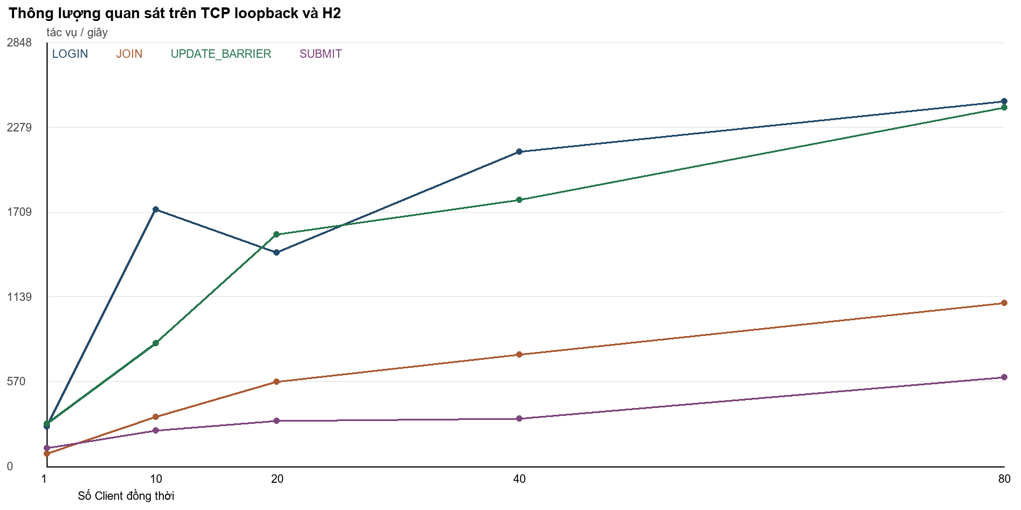
Hình 4.7 Thông lượng ở từng mức Client
Ở mức 80 Client, cập nhật kèm PING đạt 2.411,95 thao tác/giây, còn nộp bài đạt 599,49 thao tác/giây. Một thao tác cập nhật ở đây gồm cả ANSWER_UPDATE và PING/PONG. Do đó, không thể đọc các số này thành số gói TCP hoặc số lần ghi cơ sở dữ liệu trong một giây.
So với mức 1 Client, mức 80 Client có thông lượng cao hơn ở cả bốn loại thao tác, đồng thời thời gian phản hồi cũng dài hơn. Tuy nhiên, thông lượng không tăng đều ở mọi mức: đăng nhập tại 20 Client thấp hơn tại 10 Client. Vì phép đo ngắn và chỉ lặp 3 lần, nhóm chưa dùng số liệu này để xác định số Client tối đa mà hệ thống chịu được.

4.6.3. Số mẫu thành công, lỗi và timeout
Tệp samples.csv có 3.624 mẫu: 453 LOGIN, 453 JOIN, 2.265 UPDATE_BARRIER và 453 SUBMIT. Tất cả đều thành công theo điều kiện của bộ đo, không ghi nhận lỗi hoặc timeout. Bộ đo đã kiểm tra đáp án sau đợt cập nhật và kiểm tra các bài nộp đúng toàn bộ đều nhận điểm 10. Đây là số thao tác được đo, không phải 3.624 test JUnit.
Tỷ lệ lỗi 0% chỉ áp dụng cho lần chạy và dữ liệu trên. Những đầu vào cố ý sai được kiểm tra ở bộ test chức năng riêng. Lần đo tải này chưa có mất gói do mạng vật lý, MySQL trên máy khác hay thao tác của giảng viên chạy xen vào.

4.7. Đối chiếu cách xử lý của hệ thống
Bảng 4.6 Cách xử lý đang dùng và test tương ứng
Cách làm đơn giản | Cách hệ thống đang dùng | Test kiểm tra
Chỉ giữ ca đang mở trong RAM | Khôi phục ca từ cơ sở dữ liệu | Sau khi khởi động lại, cả người đã vào và chưa vào nhận đúng ca
Xét hạn theo lúc xử lý | Ghi nhận thời điểm Server nhận yêu cầu | Đáp án nhận giây 59 vẫn được tính khi xử lý giây 61
Xáo câu không giữ nhóm độ khó | Xáo trong từng nhóm độ khó | Các mã giữ cùng bộ câu và số câu từng mức
Mỗi tín hiệu đều cộng một cảnh báo | Dùng mã riêng cho từng lần rời màn hình | Gửi lại hoặc rời liên tục không bị đếm trùng

Bảng 4.6 giải thích vì sao hệ thống cần các cách xử lý trên. Nhóm chưa xây dựng một phiên bản đơn giản hơn để chạy đo đối chứng, nên không đưa ra tỷ lệ tăng tốc. Với mã đề, phần đã kiểm tra là cùng bộ câu và cùng số câu theo mức độ khó. Chưa có điểm thi thật để đánh giá độ công bằng giữa các mã bằng thống kê.

4.8. Nhận xét về cách cài đặt
Mỗi lần cập nhật, Client gửi toàn bộ các đáp án đang chọn. Cách này giúp Server có đủ dữ liệu để khôi phục bài, nhưng gửi lại cả những đáp án không đổi. Trong lần đo này, đề chỉ có 30 câu. Nếu dùng đề dài hơn, cần đo thêm lượng dữ liệu truyền và thời gian xử lý.
Server dùng Semaphore để giới hạn 16 yêu cầu cùng tranh kết nối cơ sở dữ liệu. Cấu hình này giúp giới hạn số yêu cầu chạy đồng thời, nhưng khi đông Client thì các yêu cầu phải chờ lâu hơn. Nhóm chưa so sánh với các giới hạn khác nên chưa thể nói 16 là tốt nhất. Virtual thread giúp tổ chức các tác vụ chờ; thời gian truy vấn và khóa dữ liệu vẫn ảnh hưởng đến kết quả.
RequestReceipt giúp giữ quyền được xử lý của yêu cầu đã tới trước hạn khi Server còn chạy. Tuy nhiên, phần ghi nhận này nằm trong RAM. Nếu tiến trình bị dừng cưỡng bức trước khi lưu đáp án, thông tin chưa lưu có thể mất. Muốn bảo vệ cả trường hợp đó cần bổ sung lưu yêu cầu xuống đĩa và đo thêm chi phí.
Cảnh báo rời màn hình chỉ dựa vào trạng thái Client gửi về. Có thể có thao tác hợp lệ làm cửa sổ mất focus; Client bị sửa cũng có thể gửi sai thông tin. Vì vậy, cảnh báo dùng để giảng viên kiểm tra lại. Hệ thống không tự kết luận gian lận hay trừ điểm theo số lần rời màn hình; khi đình chỉ, giảng viên phải nhập lý do.

4.9. Giới hạn của lần thực nghiệm
Nhóm đã chạy lại bộ test chức năng và bộ đo tải, nhưng cả Client và Server vẫn dùng chung máy, chung tiến trình Java và H2 trong bộ nhớ. Kết quả chưa phản ánh độ trễ LAN thực tế hoặc việc ghi MySQL xuống ổ đĩa. Mỗi mức tải chỉ lặp 3 lần, dùng một đề 30 câu và một mã gốc; chưa chạy liên tục nhiều giờ, chưa thử tắt nguồn máy và chưa so sánh các cấu hình hàng đợi. Bước tiếp theo là chạy Client và Server trên các máy riêng trong LAN, dùng MySQL và kiểm tra lại các tình huống mất kết nối trước khi kết luận về quy mô sử dụng.

KẾT LUẬN VÀ HƯỚNG PHÁT TRIỂN

Tổng kết kết quả đạt được
Dự án hiện có quy trình quản lý lớp, nhập sinh viên, chuẩn bị câu hỏi, tạo đề, chia ca, làm bài và xuất điểm. Client trao đổi với Server bằng TCP JSON Lines. Server kiểm tra quyền, lưu đáp án và chấm điểm tập trung.
Log tự động đã lưu ghi 141 test đạt. Bộ đo bổ sung có 3.624 tác vụ thành công trên loopback và H2.

Đóng góp kỹ thuật và bằng chứng
Bảng 5.1 Đóng góp kỹ thuật và bằng chứng
Đóng góp | Triển khai | Bằng chứng
Khôi phục dữ liệu ca thi | Lưu danh sách, mã đề, hạn nộp và lượt làm | ServerLifecycleIntegrationTest; ExamWorkflowUiTest
Chốt bài theo thời điểm nhận | RequestReceipt + FIFO + transaction | ExamServiceIntegrationTest; ExamEarlyEndIntegrationTest
Mã đề giữ cơ cấu mức | ExamVariants, câu hỏi bản sao | ExamVariantIntegrationTest
Cảnh báo rời màn hình chống trùng | Kiểm tra cửa sổ định kỳ, mã sự kiện và nhật ký | ExamWarningIntegrationTest; ExamWorkflowUiTest
Đánh giá tải có dữ liệu thô | Bộ đo qua TCP; không đổi mã Server | 3.624 mẫu và summary/biểu đồ; chỉ loopback/H2

Hạn chế của hệ thống
Sinh viên đăng nhập bằng ngày sinh và đường truyền chưa có TLS. Cảnh báo cửa sổ không kiểm soát toàn máy, không phát hiện điện thoại và không chống được Client đã bị chỉnh sửa. Một Server mới phục vụ một ca đang diễn ra, chưa có nhiều máy chủ cùng điều phối.
Hệ thống chưa có ACK riêng cho từng lần lưu, tự kết nối lại hoặc thi ngoại tuyến. Nhập Word chỉ hỗ trợ văn bản theo mẫu, chưa hỗ trợ đầy đủ ảnh, bảng và công thức. Hồ sơ sinh viên hiện chỉ xem, nên nhập sai ban đầu cần cách xử lý dữ liệu có kiểm soát. Độ khó câu hỏi do giảng viên gán, chưa được đánh giá lại bằng dữ liệu làm bài thực tế.
Một hạn chế của phần đánh giá là nhóm chưa tự tổ chức kiểm thử. Trước khi dùng cho một ca thật, cần chạy lại bộ test và tự kiểm tra đầy đủ luồng giảng viên, sinh viên trên các máy của phòng học.

Hướng phát triển
Về chức năng, bổ sung số phiên bản đáp án cùng ACK để Client biết lần lưu nào đã được xác nhận. Tự kết nối lại phải giữ đúng phiên, mã đề và deadline, tránh để dữ liệu gửi lại ghi đè lựa chọn mới. Về triển khai, cần cải thiện xác thực, thêm TLS, sao lưu và phân quyền sửa hồ sơ. Hỗ trợ nhiều ca cùng lúc cần được thiết kế riêng về quyền sở hữu và đồng bộ dữ liệu,phát triển thêm nhiều chức năng như câu hỏi điền đáp án,tính năng giao bài tập.

TÀI LIỆU THAM KHẢO
[1] IETF, RFC 9293: Transmission Control Protocol (TCP). Tài liệu giao thức TCP.
[2] Oracle, Java SE 21 API Specification — Class Socket. Kết nối TCP bằng Java Socket.
[3] IETF, RFC 8259: The JavaScript Object Notation (JSON) Data Interchange Format. Đặc tả định dạng JSON.
[4] JSON Lines, Documentation for the JSON Lines Text Format. Định dạng mỗi bản tin JSON trên một dòng.
[5] Oracle, Java 21 Core Libraries — Virtual Threads. Xử lý đồng thời bằng virtual thread.
[6] Oracle, Java SE 21 API Specification — Class Semaphore. Giới hạn số tác vụ xử lý đồng thời.
[7] Hibernate, Hibernate ORM 6.6 User Guide. Ánh xạ dữ liệu, giao dịch và khóa dữ liệu.
[8] Oracle, MySQL 8.0 Reference Manual — InnoDB Transaction Model. Mô hình giao dịch của InnoDB.
[9] MoodleDocs, Moodle 4.5 — Quiz Settings. Thiết lập thời gian và quy trình làm bài trắc nghiệm.
[10] Safe Exam Browser, About Overview. Mô hình và chức năng của môi trường thi có kiểm soát.
[11] OpenJFX, JavaFX 21 API — Class Stage. Quản lý cửa sổ, toàn màn hình và trạng thái thu nhỏ.
[12] H2 Database, Features. Cơ sở dữ liệu trong bộ nhớ và chế độ tương thích MySQL dùng trong kiểm thử.

PHỤ LỤC

A. Bảng thông điệp và ví dụ giao thức
Với yêu cầu lưu hoặc nộp, Server xác định sinh viên từ phiên đăng nhập, không nhận mã sinh viên do Client tự khai thêm. SAVE_DRAFT chỉ còn để báo Client cũ cần cập nhật, không còn luồng truyền tệp thực hành.
{"type":"LOGIN","payload":{"studentCode":"B23DCCN201",
"birthDate":"2004-01-01","focusMonitoring":true,
"examControls":true}}
{"type":"EXAM_FOCUS_CHANGED","payload":{"examId":12,
"episodeId":"123e4567-e89b-12d3-a456-426614174000",
"focused":false}}
{"type":"PING","payload":null}

B. Lược đồ và bất biến dữ liệu
Những điều kiện dữ liệu cần giữ gồm mã sinh viên duy nhất, mỗi sinh viên chỉ có một quan hệ thành viên trong một lớp và một lượt làm trong một lượt thi. Bài nộp không được tạo trùng. Nhập lại CSV không làm đổi danh sách và mã đề của ca đã mở. Trường owner_teacher_id chỉ là ID logic ở những entity không khai báo quan hệ JPA. Hai bảng thực hành cũ không nằm trong quy trình thi hiện hành.

C. Hướng dẫn cài đặt và chạy hệ thống
Máy Server cần JDK 21, Maven 3.9+ và MySQL 8+. Có thể dùng MySQL trong docker-compose.yml với tài khoản demo root/root, hoặc tài khoản đang dùng qua DB_USER và DB_PASSWORD. Máy Client không cần MySQL. Lần build đầu cần tải đủ thư viện Maven.
$env:DB_USER = "root"
$env:DB_PASSWORD = "mat_khau_MySQL_thuc_te"
.\run-server.bat
# Mo terminal khac hoac chay tren may sinh vien
.\run-client.bat
Giảng viên đăng nhập, tạo môn và lớp, nhập CSV và Word mẫu trong statics/dataset, tạo đề rồi chuẩn bị ca. Khi hai chương trình chạy khác máy, Client nhập IP LAN của Server và cổng 5000 cần được firewall cho phép. Không dùng 127.0.0.1 ở máy sinh viên khác. Khi đổi code, đóng bản cũ rồi chạy lại, tránh mở hai Server cùng cổng.

D. Dữ liệu kịch bản và log thực nghiệm
Dữ liệu demo có hai CSV, mỗi file 60 sinh viên, và ba file Word, mỗi file 200 câu theo môn. Đây là dữ liệu tổng hợp. Câu hỏi và mức độ cần được rà lại trước khi dùng cho thi thật. Bộ đo tải tạo riêng 80 hồ sơ và 30 câu trong H2, không dùng database triển khai.
mvn "-Dlanexam.uiTests=true" test
mvn "-Dlanexam.build.directory=output/report-final/test-build" `
"-Dtest=ReportBenchmarkTest" "-Dlanexam.benchmark=true" test

E. Ánh xạ cơ chế tới mã nguồn và bằng chứng
Bảng E.1 Ánh xạ thành phần và mã nguồn kiểm chứng
Thành phần | Vị trí trong src/main/java hoặc src/test/java
Protocol và framing | common/MessageType, NetworkMessage, TransferLimits, dto
TCP và concurrency | server/network/ExamServer, ClientHandler, ClientWriter, SessionRegistry
Deadline và trạng thái | server/service/ExamService, RoundRoster, ExamVariants
Focus và thông báo | client/ExamFocusMonitor; server/service/ExamEventService; server/ExamNotificationCenter
Kiểm thử phục hồi/deadline | ServerLifecycleIntegrationTest, ExamServiceIntegrationTest, ExamEarlyEndIntegrationTest
Kiểm thử mã đề/cảnh báo/UI | ExamVariantIntegrationTest, ExamWarningIntegrationTest, ExamWorkflowUiTest
Harness đo tải | server/service/ReportBenchmarkTest (bật lanexam.benchmark=true)

